ФГБУ «Арктический и антарктический научно-исследовательский институт»
МЦД МЛ

Информационные материалы по мониторингу морского ледяного покрова Арктики и Южного Океана на основе данных ледового картирования и пассивного микроволнового зондирования SSMR-SSM/I-SSMIS
09.09.2013 -17.09.2013

Контактная информация:
лаб. МЦДМЛ ААНИИ, тел. +7(812)337-3149, эл.почта: wdc@aari.ru
Адрес в сети Интернет: http://wdc.aari.ru/datasets/d0042/
Содержание

Северное Полушарие 3
Рисунок 1а – Обзорная ледовая карта СЛО за текущую неделю на основе ледового анализа России (ААНИИ, ГМЦ), Германии, Канады и США и повторяемость кромки за текущую пентаду . 3
Рисунок 1б – Положение кромки льда (районов безледокольного плаванья) и сплоченных льдов СЛО за текущие сутки на основе ледового анализа США и повторяемость кромки льда за текущую пентаду 4
Рисунок 1в – Обзорная ледовая карта СЛО за текущую неделю и аналогичные периоды 2007-2012 гг. на основе ледового анализа России (ААНИИ, ГМЦ), Германии, Канады и США. 5
Таблица 1 – Динамика изменения значений ледовитости по сравнению с предыдущей неделей для морей Северной полярной области за текущую неделю по данным наблюдений SSMR-SSM/I-SSMIS 6
Таблица 2 - Медианные значения ледовитости для Северной полярной области и 3-х меридиональных секторов за текущие 30 и 7-дневные интервалы и её аномалии от 2009-2012 гг. и интервалов 2003-2013 гг. и 1978-2013 гг. по данным наблюдений SSMR-SSM/I-SSMIS, алгоритм NASATEAM 6
Таблица 3 – Экстремальные и средние значения ледовитости для Северной полярной области и 3 меридиональных секторов за текущий 7-дневный интервал по данным наблюдений SSMR-SSM/I-SSMIS, алгоритм NASATEAM 6
Рисунок 2 – Положение кромки льда (районов безледокольного плаванья) в МЕТЗОНах XX-XXI (бюллетень ГМССБ) за последний доступный срок по данным ААНИИ Росгидромета 7
Рисунок 3 – Ежедневные оценки сезонного хода ледовитости для Северной Полярной Области и её трех меридиональных секторов за период с 26.10.1978 по текущий момент времени по годам. 8
Рисунок 4 – Медианные распределения сплоченности льда за текущие 7 и 30 дневные интервалы времени и её разности относительно медианного распределения за те же промежутки за периоды 1978-2013 и 2003-2013 гг. на основе расчетов по данным SSMR-SSM/I-SSMIS, алгоритм NASATEAM . 9

Южный океан 10
Рисунок 5 – Положение кромки льда (районов безледокольного плаванья) и сплоченных льдов Южного Океана за последний доступный срок на основе ледового анализа США и повторяемость кромки льда за текущую пентаду 10
Рисунок 6 – Ежедневные оценки сезонного хода ледовитости Южного Океана и его трёх меридиональных секторов за период с 26.10.1978 по текущий момент времени по годам 11
Рисунок 7 – Медианные распределения общей сплоченности льда за текущие 7 и 30 дневные интервалы времени и её разности относительно медианного распределения за те же промежутки за периоды 1978-2013 и 2003-2013 гг. на основе расчетов по данным SSMR-SSM/I-SSMIS, алгоритм NASATEAM 12
Таблица 4 – Динамика изменения значений ледовитости по сравнению с предыдущей неделей для морей Южного океана за текущий 7-дневный интервал по данным наблюдений SSMR-SSM/I-SSMIS 13
Таблица 5 - Медианные значения ледовитости для Южного океана и 3 меридиональных секторов за текущие 30 и 7-дневные интервалы и её аномалии от 2009-2012 гг. и интервалов 2003-2013 гг. и 1978-2013 гг. по данным наблюдений SSMR-SSM/I-SSMIS, алгоритм NASATEAM 13
Таблица 6 – Экстремальные и средние значения ледовитости для Южного океана и 3 меридиональных секторов за текущий 7-дневный интервал по данным наблюдений SSMR-SSM/I-SSMIS, алгоритм NASATEAM 13

Приложение 1 – Статистические значения ледовитостей по отдельным акваториям Северной Полярной Области и Южного океана 14
Таблица 7 – Средние, аномалии среднего и экстремальные значения ледовитостей для Северной полярной области и её отдельных акваторий за текущие 7 и 30 дневные промежутки времени по данным наблюдений SSMR-SSM/I-SSMIS, алгоритм NASATEAM за период 1978-2013 гг. 14
Таблица 8 – Средние, аномалии среднего и экстремальные значения ледовитостей для Южного океана и его отдельных акваторий за текущие 7 и 30 дневные интервалы времени по данным наблюдений SSMR-SSM/I-SSMIS, алгоритм NASATEAM за период 1978-2013 гг. 17
Таблица 9 – Динамика изменения значений ледовитости по сравнению с предыдущей неделей для морей Северной полярной области и Южного океана за текущий 7-дневный (неделя) промежуток времени по данным наблюдений SSMIS 19

Характеристика исходного материала и методика расчетов 20

Северное Полушарие
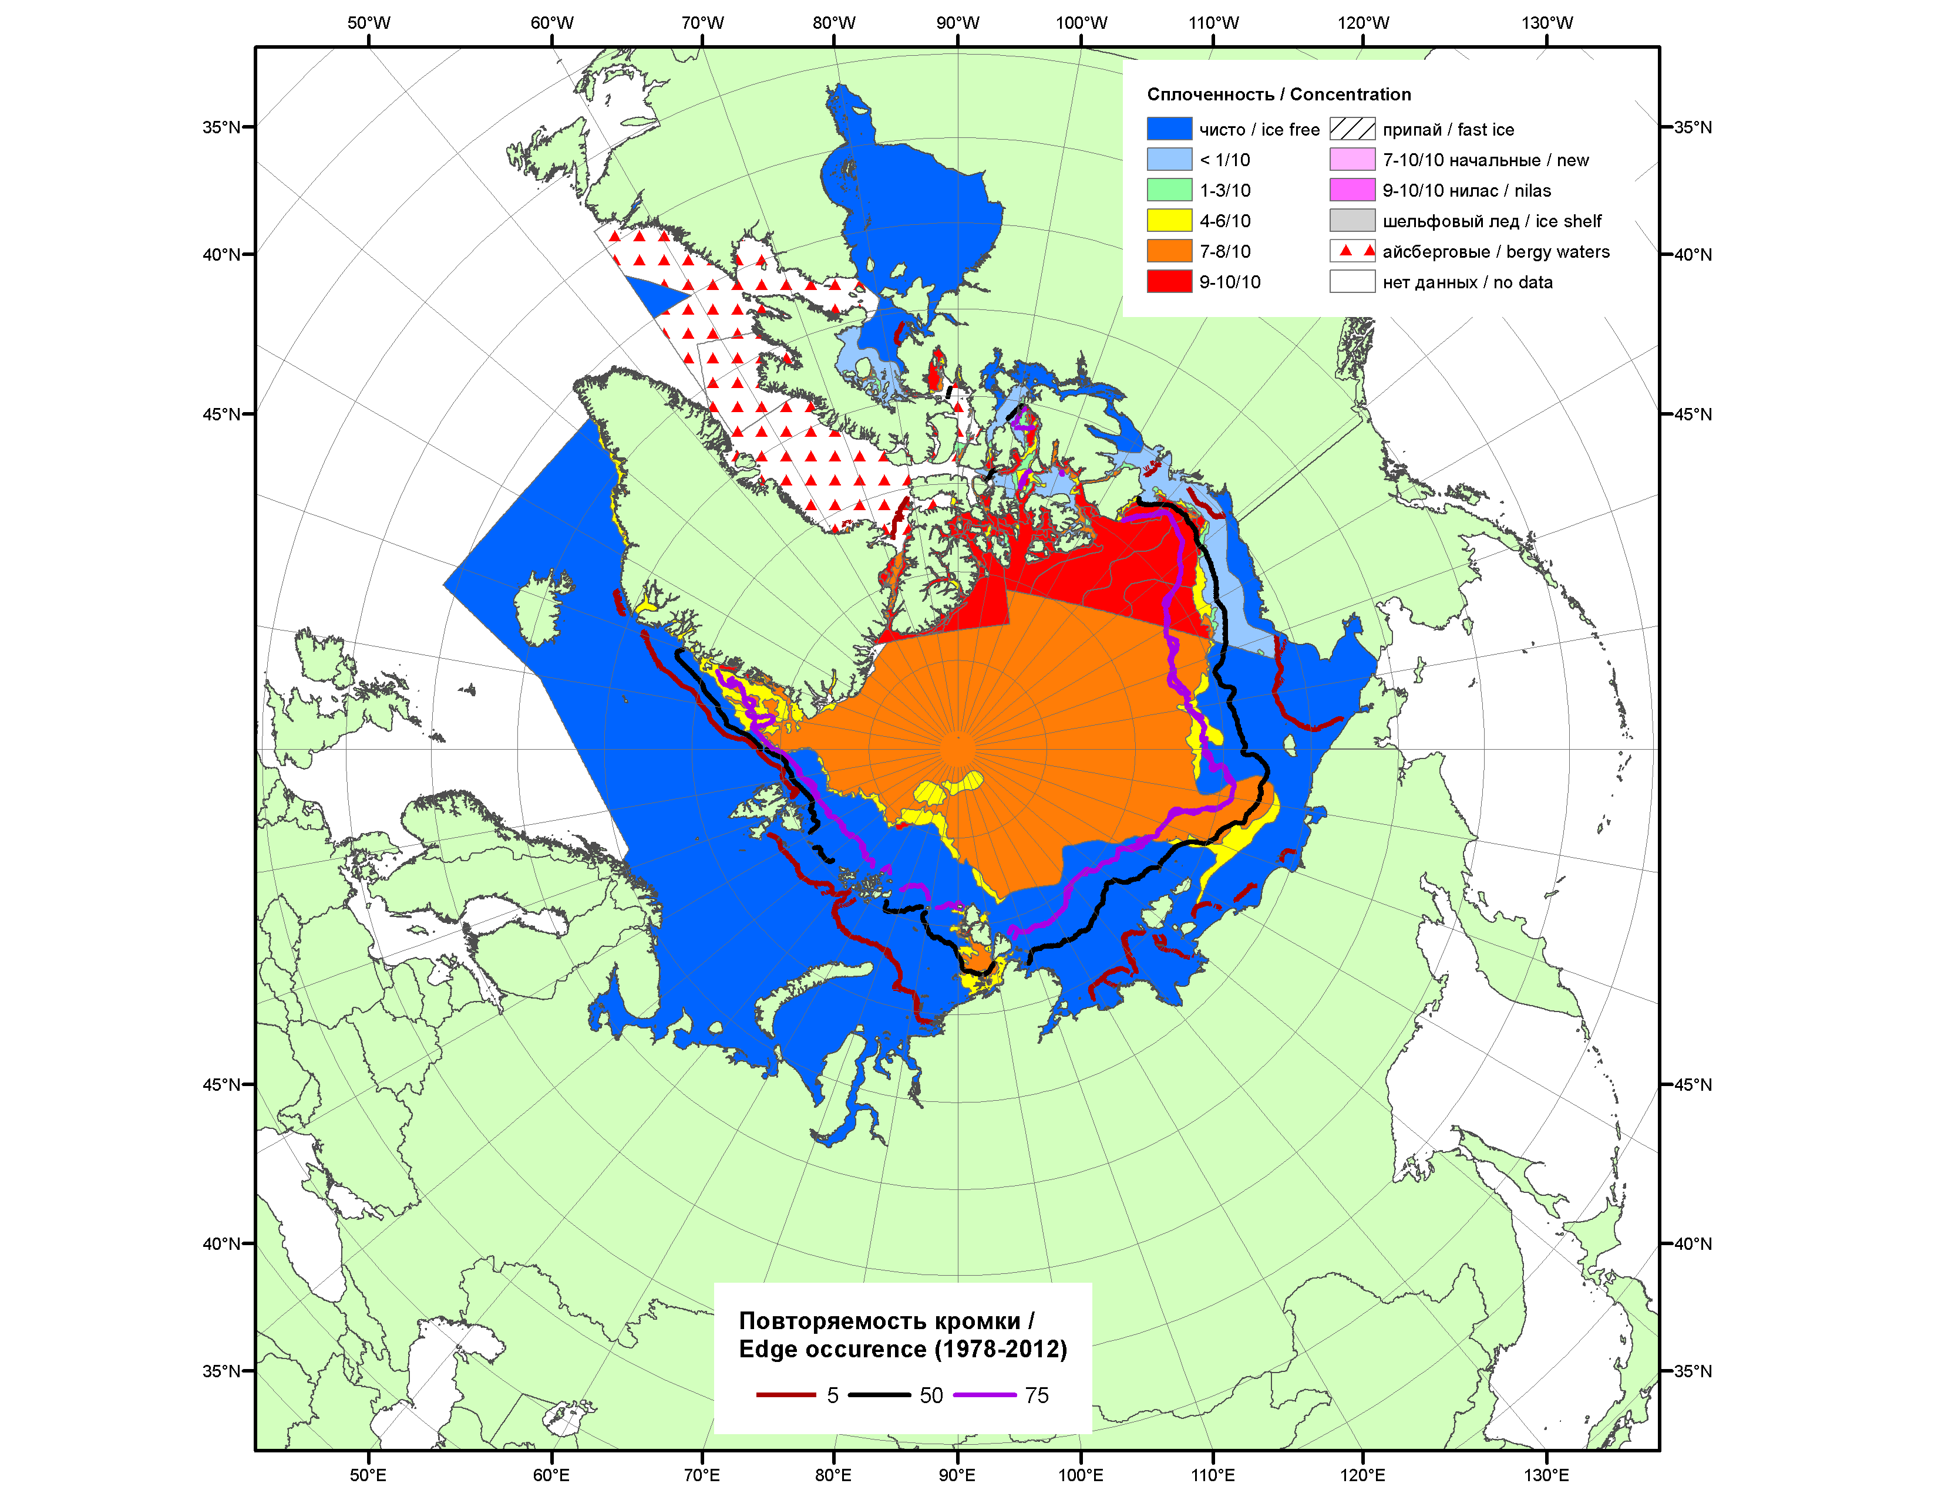

Рисунок 1а – Обзорная ледовая карта СЛО за 09.09-17.09.2013 г. на основе ледового анализа ААНИИ (17.09.2013) и Канадской ледовой службы (09.09.2013) и повторяемость кромки за 16-20.09 за период 1978-2012 гг. по наблюдениям SSMR-SSM/I-SSMIS (алгоритм NASATEAM).

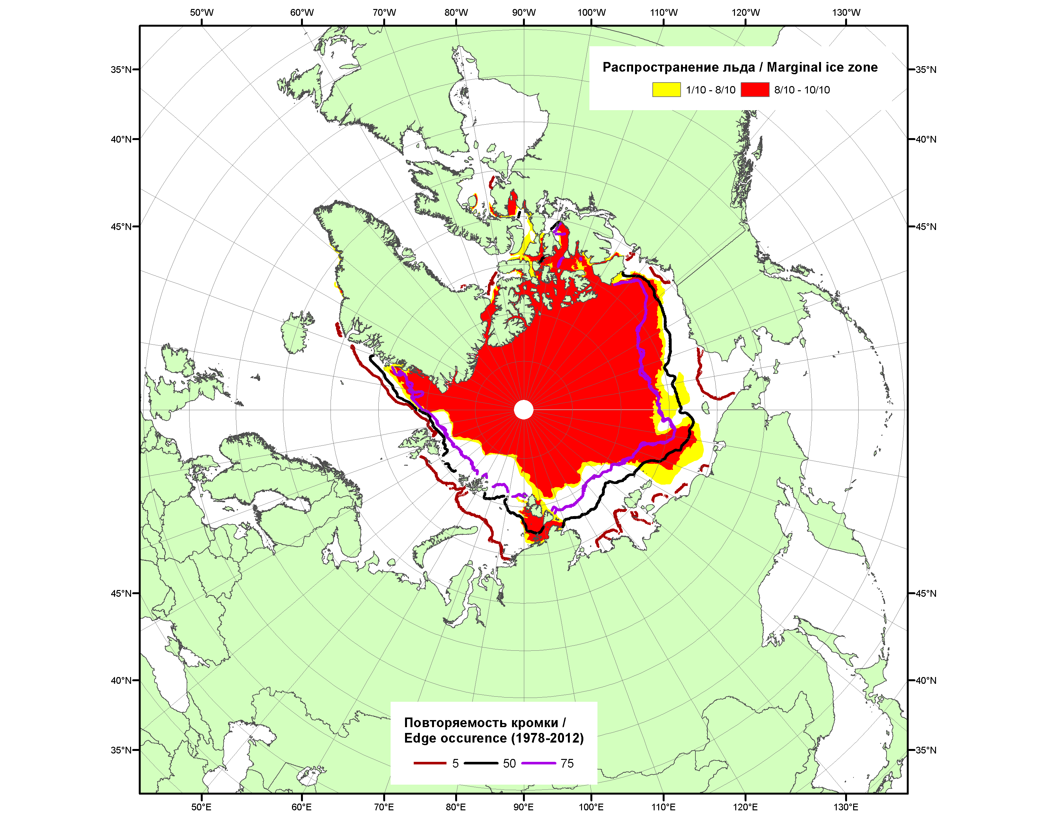

Рисунок 1б – Положение кромки льда и зон разреженных (<8/10) и сплоченных (≥8/10) льдов СЛО за 16.09.2013 г. на основе ледового анализа Национального Ледового Центра США и повторяемость кромки за 16.09-20.09 за период 1979-2012 гг. по наблюдениям SSMR-SSM/I-SSMIS (алгоритм NASATEAM)

2007 | 2008 | 2009
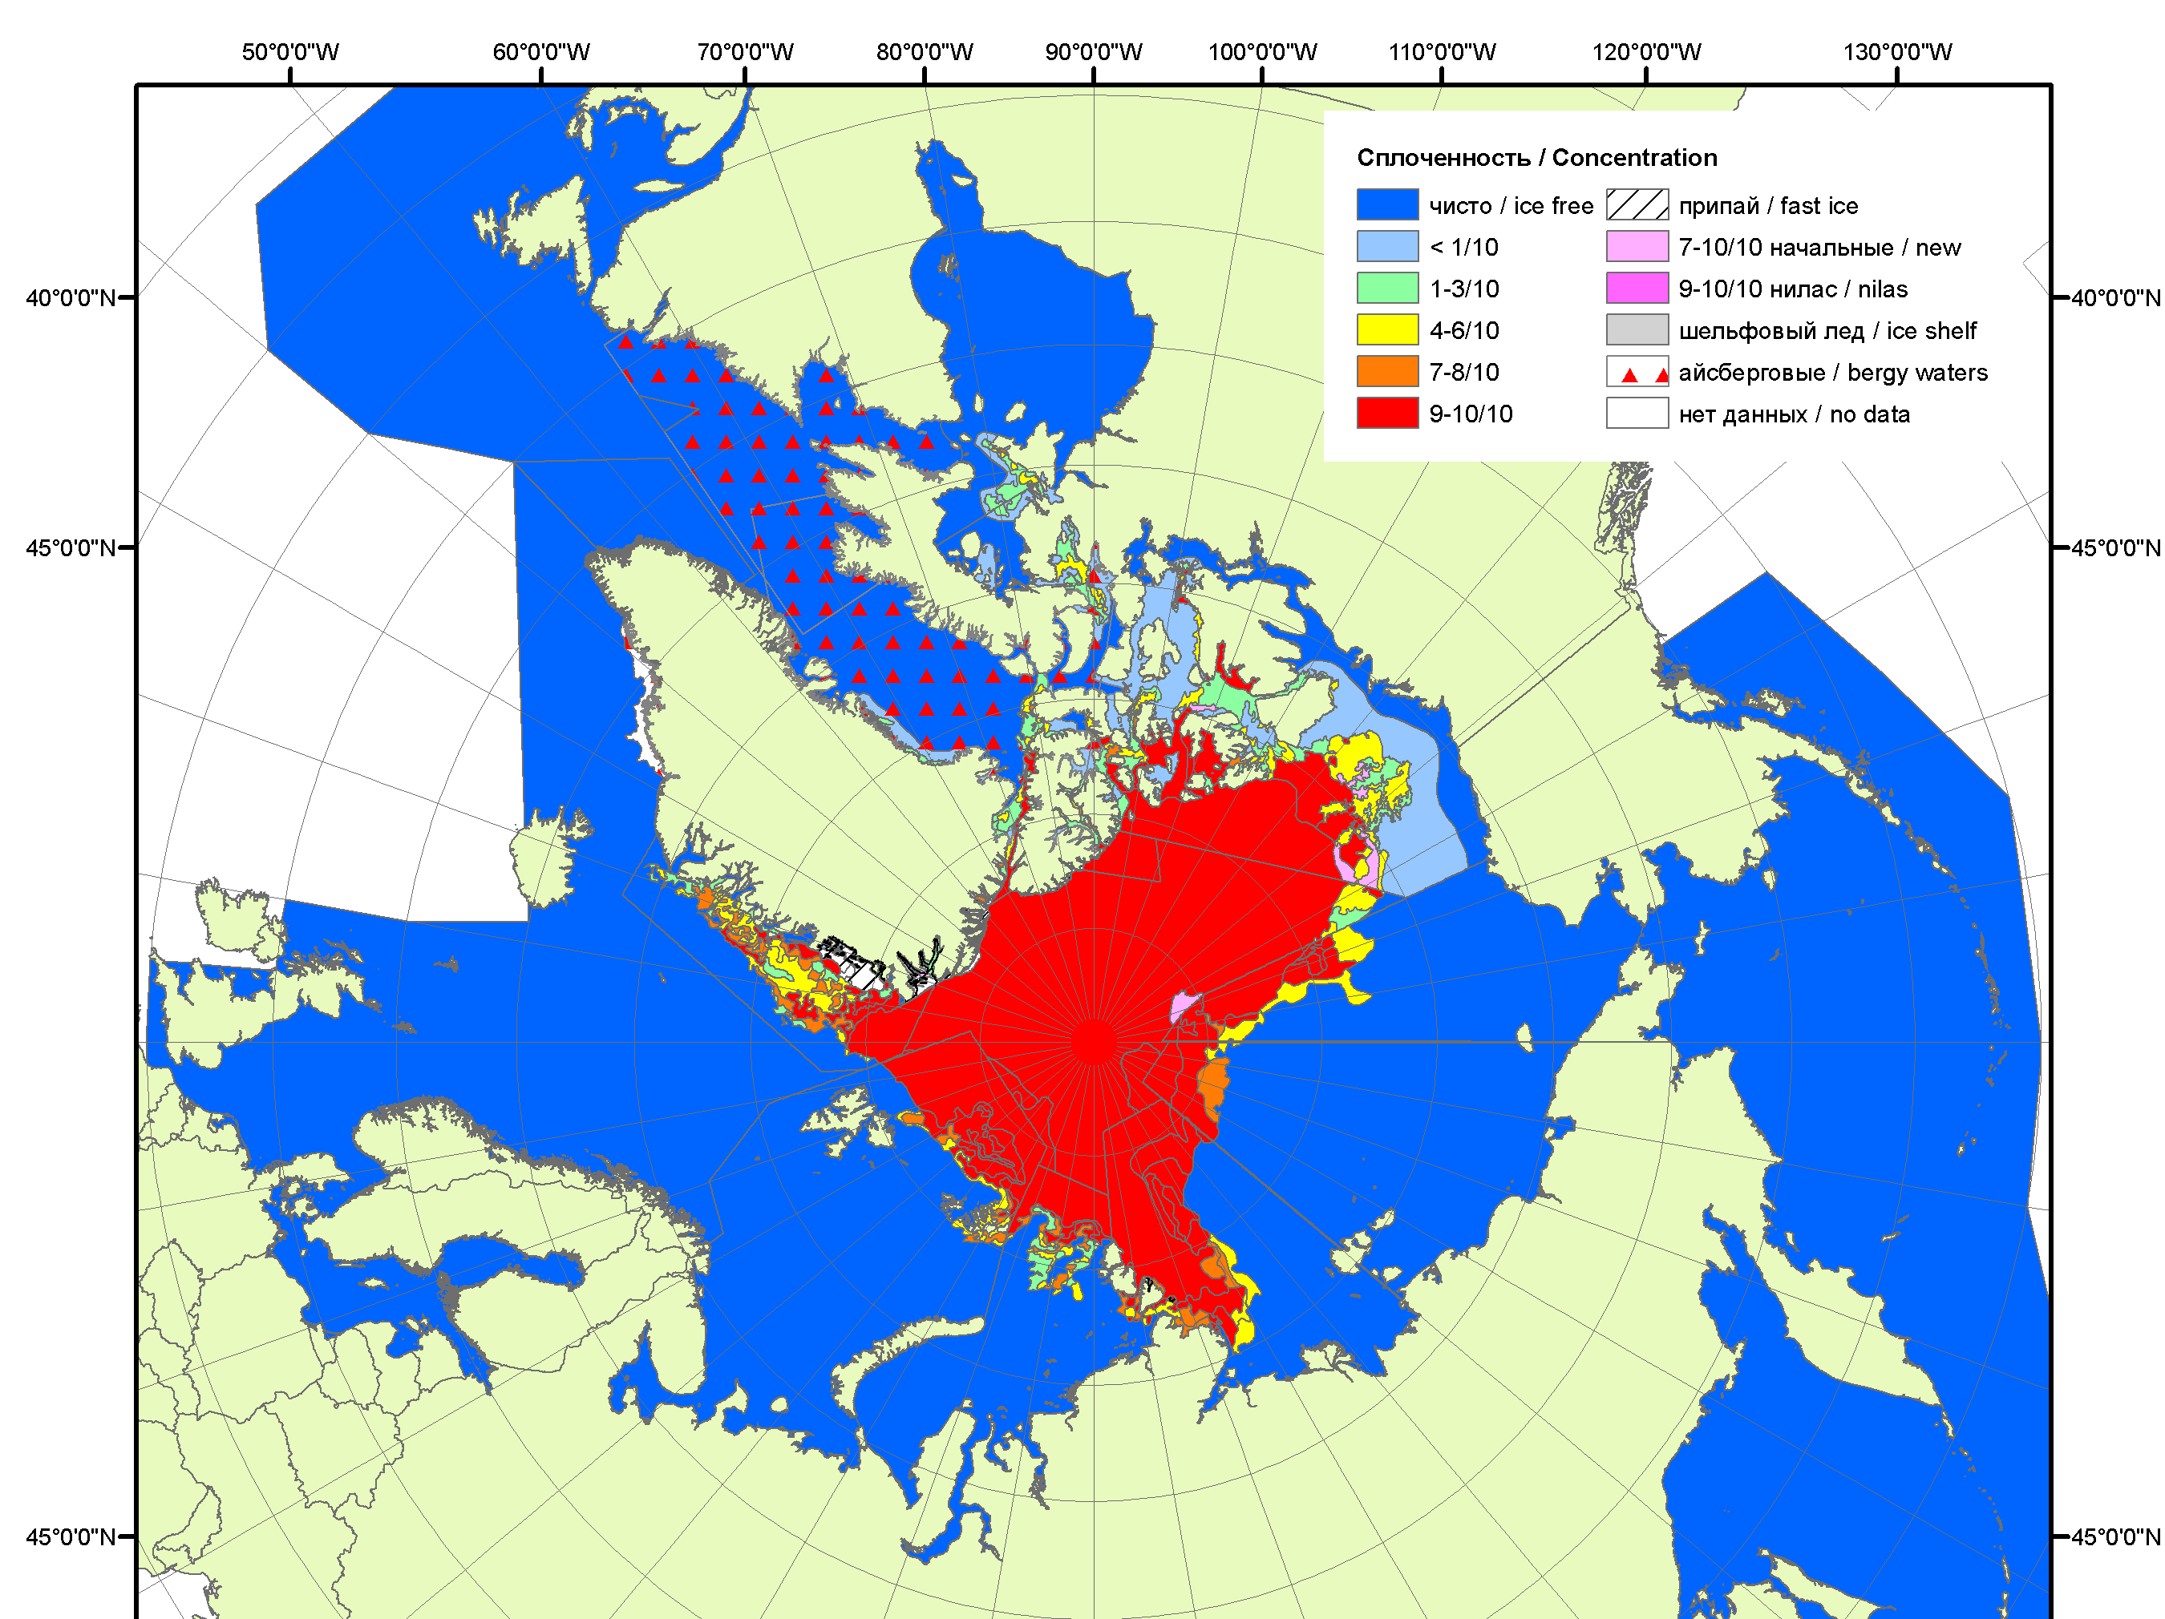 | 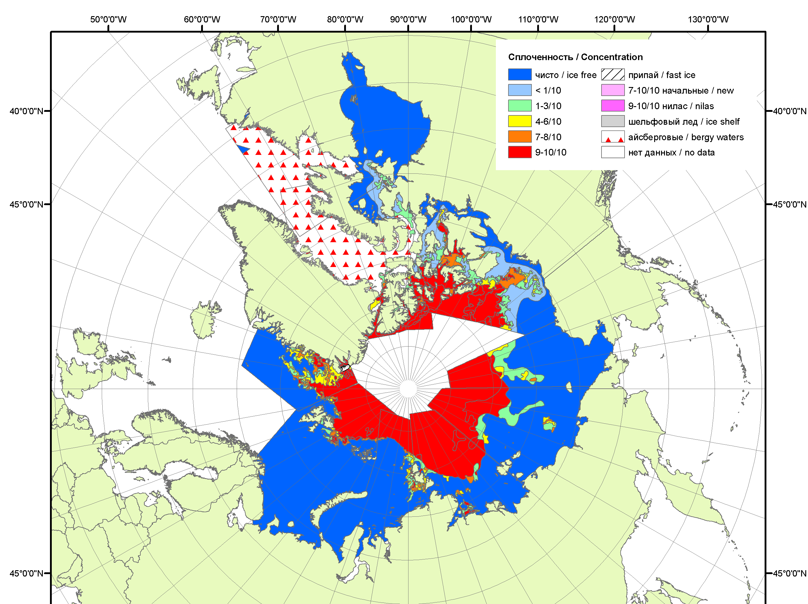 | 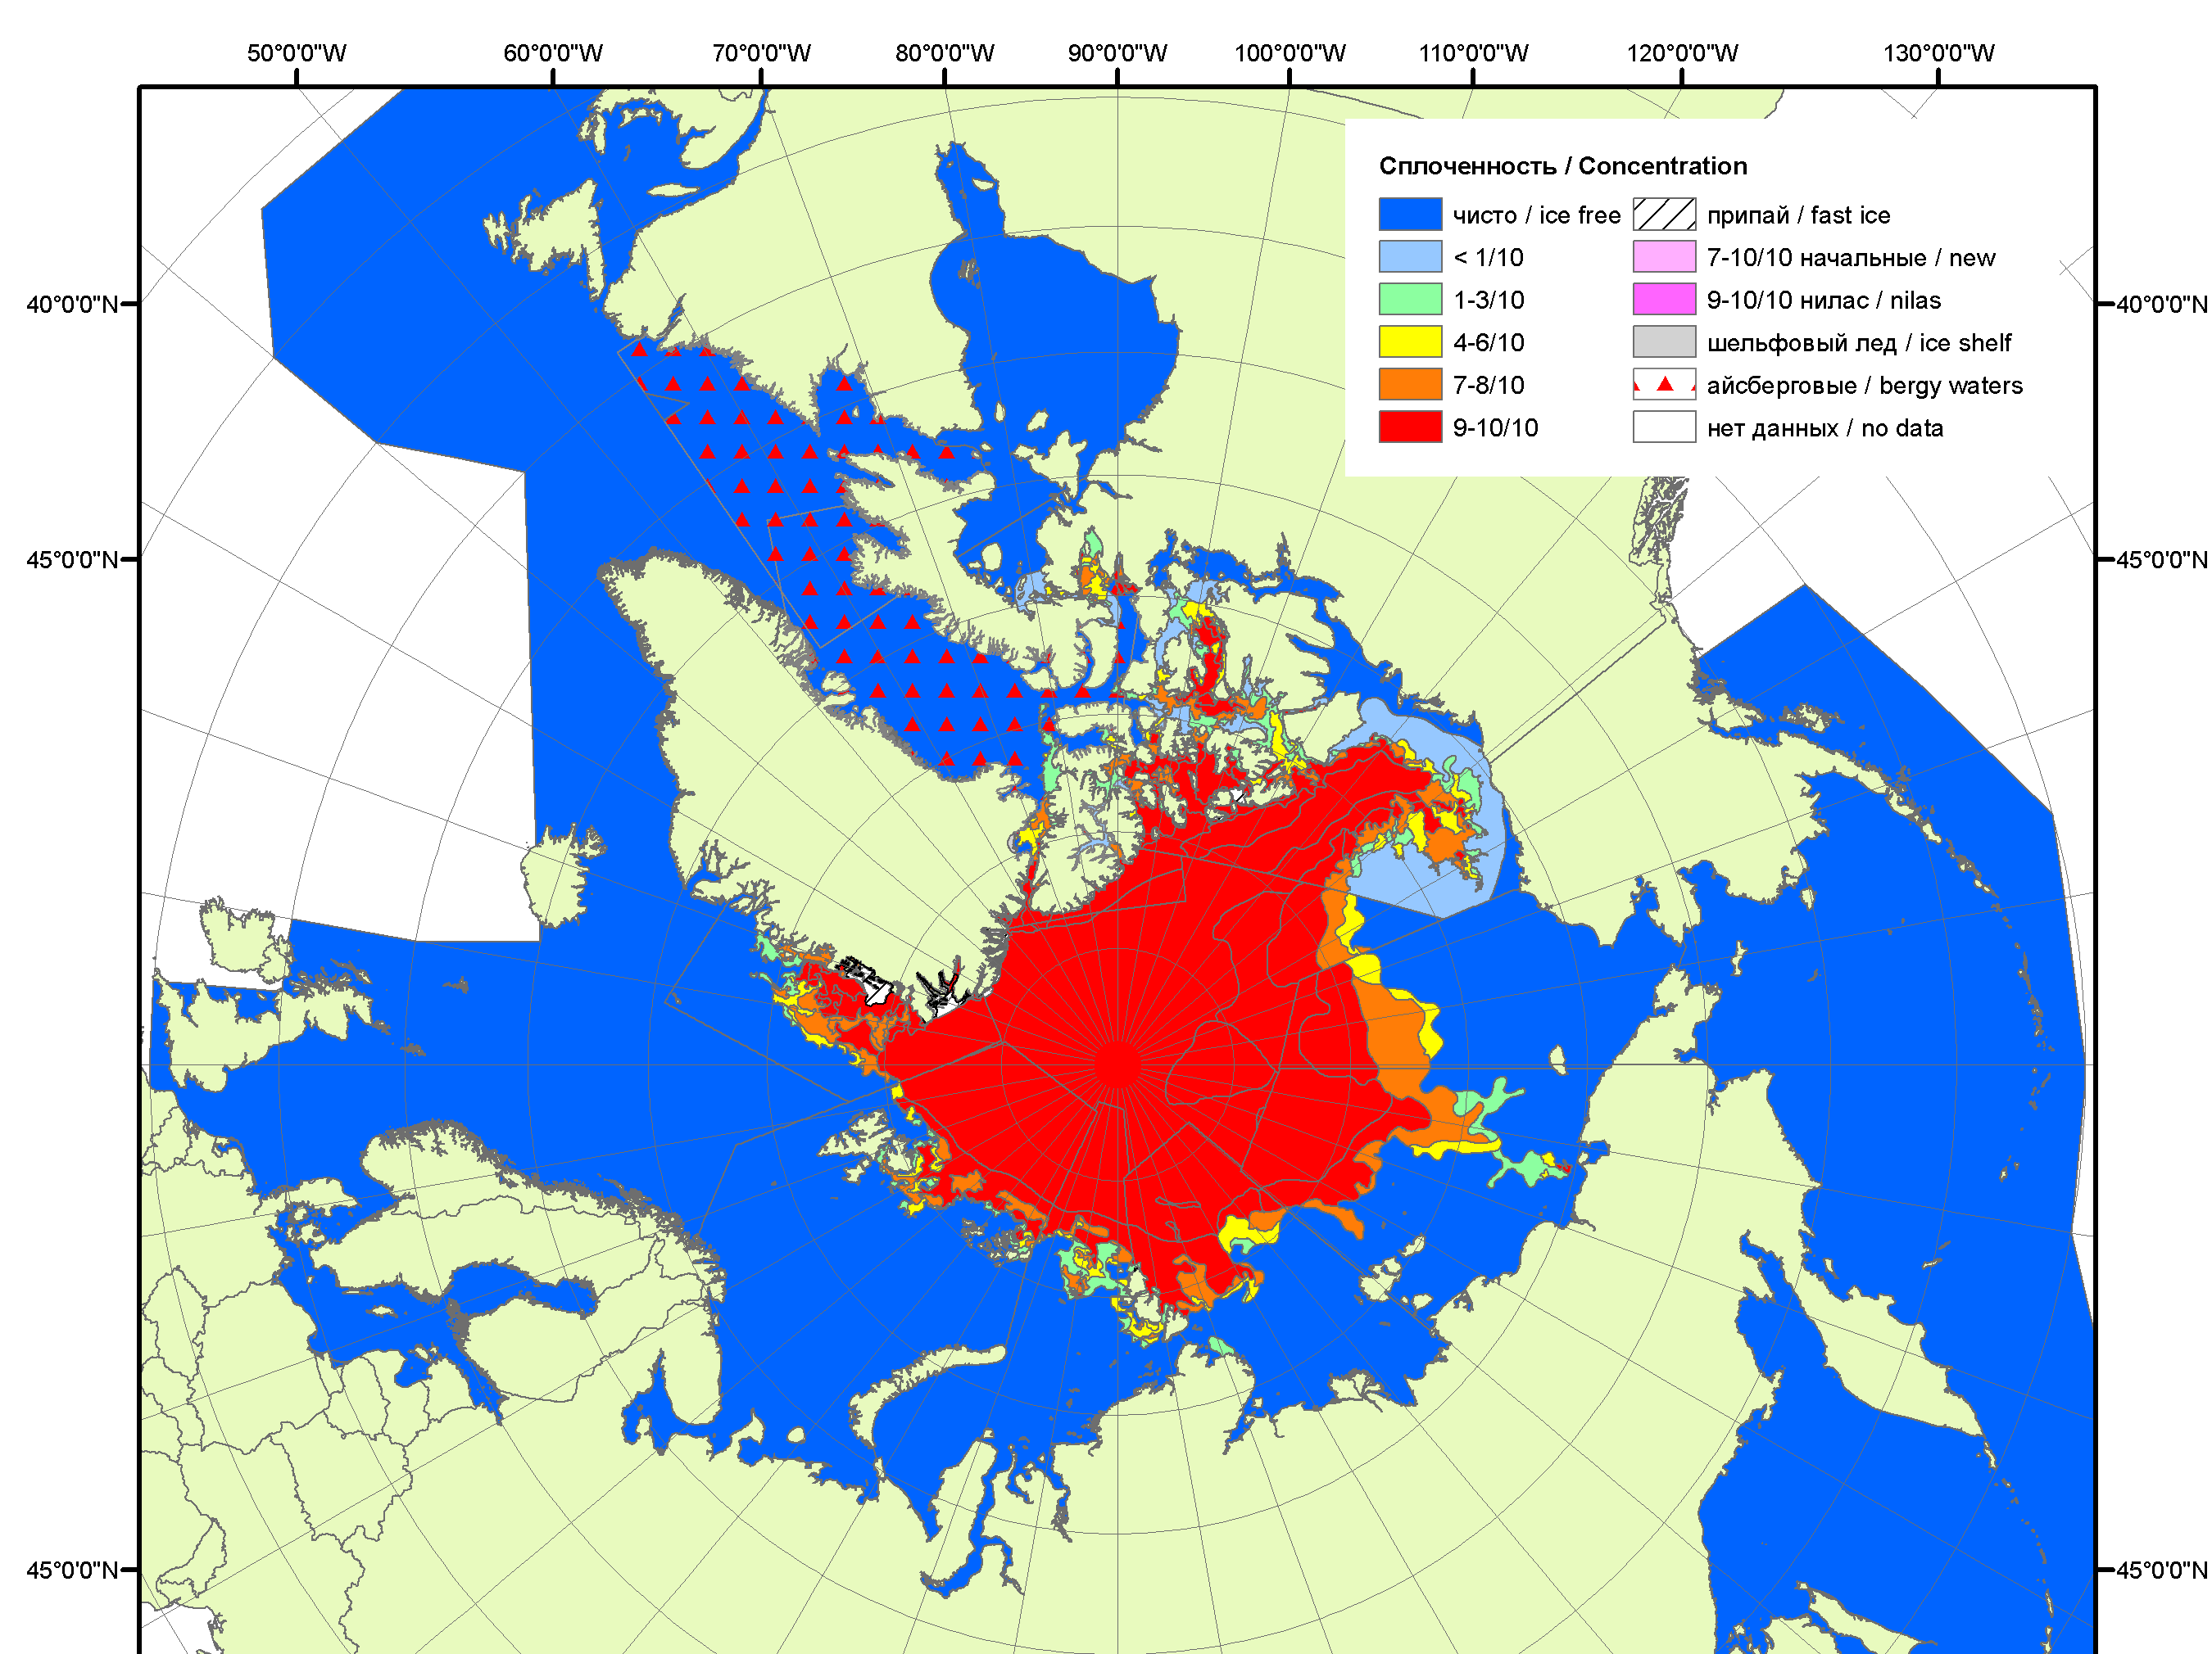
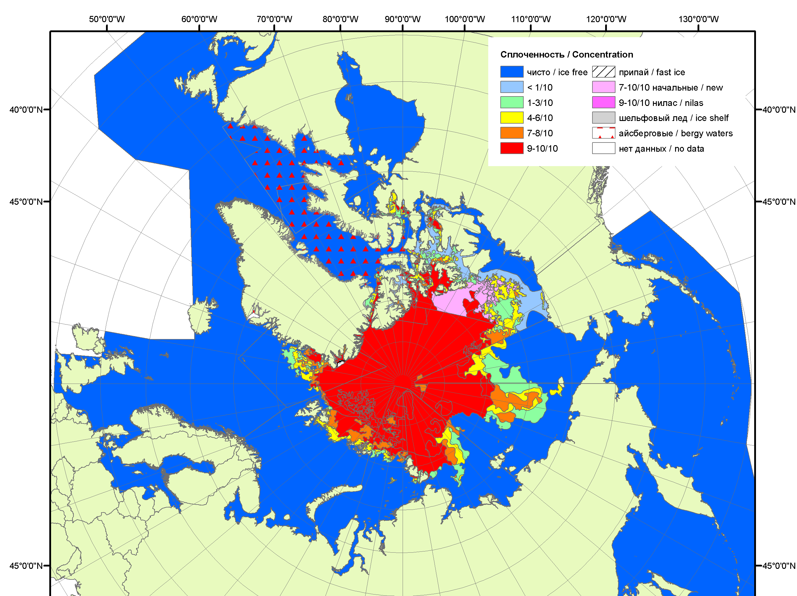 | 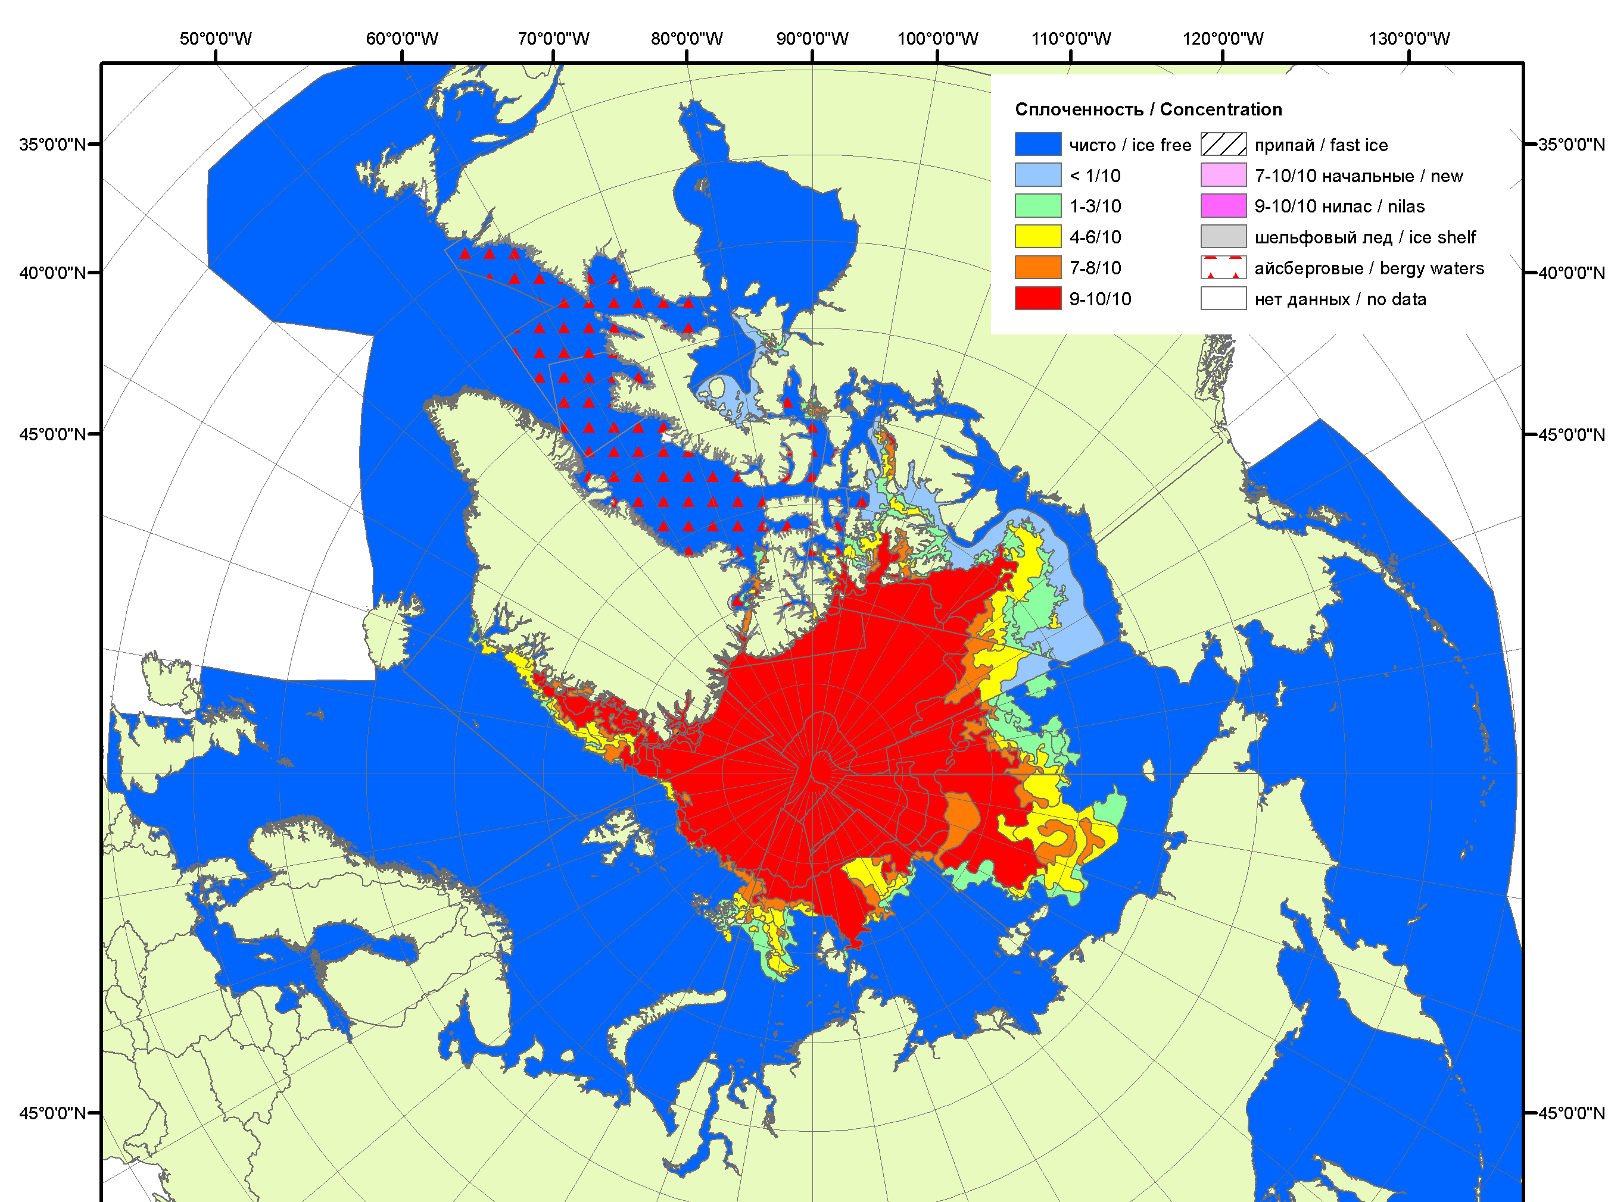 | 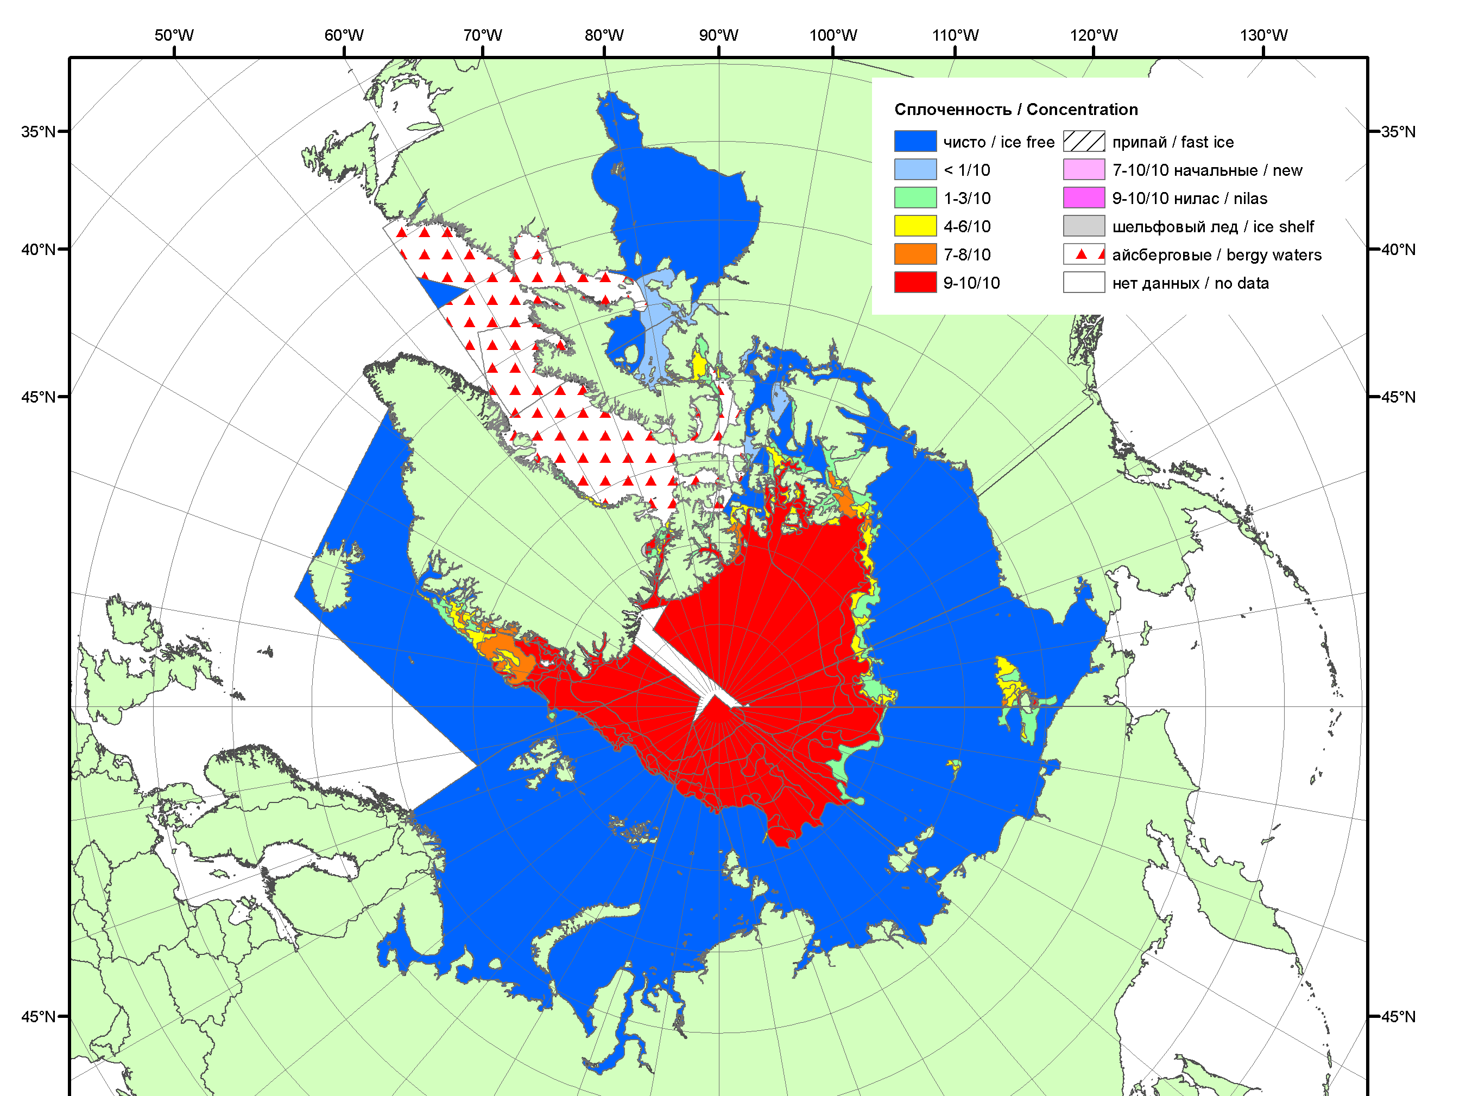
2010 | 2011 | 2012

Рисунок 1в – Обзорная ледовая карта СЛО за 09.09.2013 - 17.09.2013 г. и аналогичные периоды 2007-2012 гг. на основе ледового анализа ААНИИ, Канадской ледовой и Национального ледового центра США.

Таблица 1 – Динамика изменения значений ледовитости по сравнению с предыдущей неделей для морей Северной полярной области за 9 – 15 сентября 2013 г. по данным наблюдений SSMR-SSM/I-SSMIS

Регион | Сев. полярная область | Сектор 45°W-95°E | Сектор 95°E-170°W | Сектор 170°W-45°W
Разность | -130.1 | -15.0 | -85.1 | -29.9
тыс.кв.км/сут. | -18.6 | -2.1 | -12.2 | -4.3

Таблица 2 - Медианные значения ледовитости для Северной полярной области и 3-х меридиональных секторов за текущие 30 и 7-дневные интервалы и её аномалии от 2008-2012 гг. и интервалов 2003-2013 гг. и 1978-2013 гг. по данным наблюдений SSMR-SSM/I-SSMIS, алгоритм NASATEAM
Северная полярная область
Месяц | S, тыс. км² | Аномалии, тыс км²/%
Месяц | S, тыс. км² | 2008 г | 2009 г | 2010 г | 2011 г | 2012 г | 2003-2013гг | 1978-2013гг
16.08-15.09 | 5418.9 | 335.1 | -51.1 | 195.4 | 673.7 | 1529.9 | 58.2 | -1091.0
16.08-15.09 | 5418.9 | 6.6 | -0.9 | 3.7 | 14.2 | 39.3 | 1.1 | -16.8
09-15.09 | 5072.0 | 423.0 | -119.8 | 248.9 | 653.0 | 1613.1 | 32.3 | -1157.7
09-15.09 | 5072.0 | 9.1 | -2.3 | 5.2 | 14.8 | 46.6 | 0.6 | -18.6
Сектор 45°W-95°E (Гренландское - Карское моря)
Месяц | S, тыс. км² | Аномалии, тыс км²/%
Месяц | S, тыс. км² | 2008 г | 2009 г | 2010 г | 2011 г | 2012 г | 2003-2013гг | 1978-2013гг
16.08-15.09 | 949.6 | -356.4 | -467.8 | -336.3 | -303.6 | -234.5 | -356.7 | -575.6
16.08-15.09 | 949.6 | -27.3 | -33.0 | -26.2 | -24.2 | -19.8 | -27.3 | -37.7
09-15.09 | 875.3 | -336.8 | -528.2 | -461.3 | -314.2 | -213.4 | -397.6 | -582.8
09-15.09 | 875.3 | -27.8 | -37.6 | -34.5 | -26.4 | -19.6 | -31.2 | -40.0
Сектор 95°E-170°W (моря Лаптевых - Чукотское, Берингово, Охотское)
Месяц | S, тыс. км² | Аномалии, тыс км²/%
Месяц | S, тыс. км² | 2008 г | 2009 г | 2010 г | 2011 г | 2012 г | 2003-2013гг | 1978-2013гг
16.08-15.09 | 1792.4 | 120.9 | 176.1 | 68.0 | 341.4 | 809.8 | 170.9 | -365.2
16.08-15.09 | 1792.4 | 7.2 | 10.9 | 3.9 | 23.5 | 82.4 | 10.5 | -16.9
09-15.09 | 1575.9 | 143.7 | 68.7 | 123.4 | 228.8 | 837.1 | 109.1 | -485.6
09-15.09 | 1575.9 | 10.0 | 4.6 | 8.5 | 17.0 | 113.3 | 7.4 | -23.6
Сектор 170°W-45°W (море Бофорта и Канадская Арктика)
Месяц | S, тыс. км² | Аномалии, тыс км²/%
Месяц | S, тыс. км² | 2008 г | 2009 г | 2010 г | 2011 г | 2012 г | 2003-2013гг | 1978-2013гг
16.08-15.09 | 2676.8 | 570.6 | 240.6 | 463.7 | 635.9 | 954.5 | 243.9 | -150.1
16.08-15.09 | 2676.8 | 27.1 | 9.9 | 21.0 | 31.2 | 55.4 | 10.0 | -5.3
09-15.09 | 2620.8 | 616.1 | 339.6 | 586.8 | 738.4 | 989.4 | 320.8 | -89.3
09-15.09 | 2620.8 | 30.7 | 14.9 | 28.8 | 39.2 | 60.6 | 13.9 | -3.3

Таблица 3 – Экстремальные и средние значения ледовитости для Северной полярной области и 3 меридиональных секторов за текущий 7-дневный интервал по данным наблюдений SSMR-SSM/I-SSMIS, алгоритм NASATEAM
Северная полярная область
Месяц | Минимальное знач. | Максимальное знач. | Среднее знач. | Медиана
09-15.09 | 3411.0  15.09.2012 | 7680.8  10.09.1980 | 6229.6 | 6440.2
Сектор 45°W-95°E (Гренландское - Карское моря)
Месяц | Минимальное знач. | Максимальное знач. | Среднее знач. | Медиана
09-15.09 | 845.8  15.09.2013 | 2046.4  11.09.1989 | 1458.1 | 1419.1
Сектор 95°E-170°W (моря Лаптевых - Чукотское, Берингово, Охотское)
Месяц | Минимальное знач. | Максимальное знач. | Среднее знач. | Медиана
09-15.09 | 703.5  13.09.2012 | 2887.3  09.09.1979 | 2061.4 | 2050.1
Сектор 170°W-45°W (море Бофорта и Канадская Арктика)
Месяц | Минимальное знач. | Максимальное знач. | Среднее знач. | Медиана
09-15.09 | 1608.4  10.09.2012 | 3358.9  12.09.1983 | 2710.1 | 2805.2

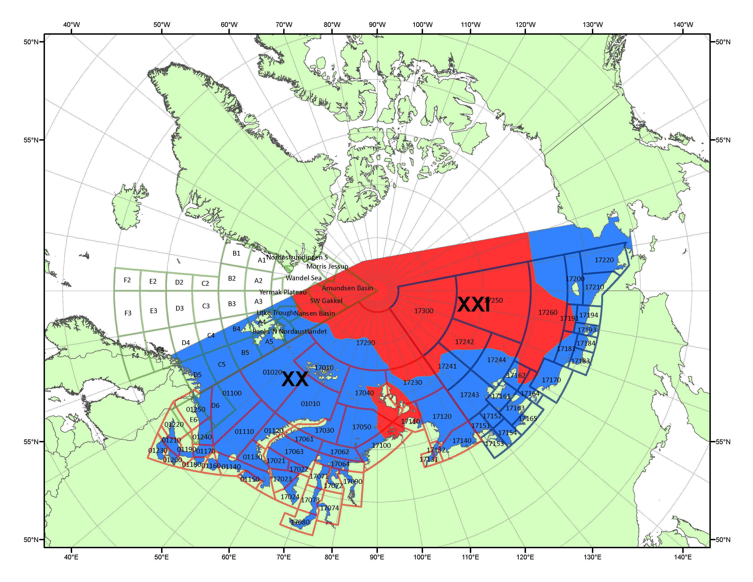

Рисунок 2 – Положение кромки льда (районов безледокольного плаванья) в МЕТЗОНах XX-XXI на 17.09.2013 1200UTC

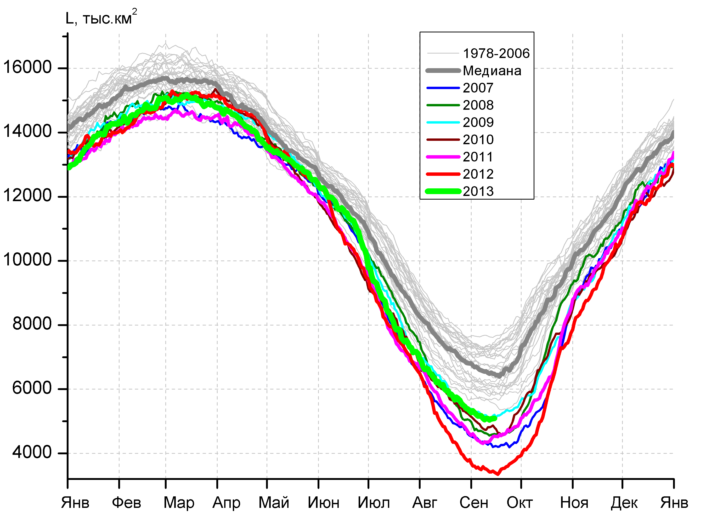 | 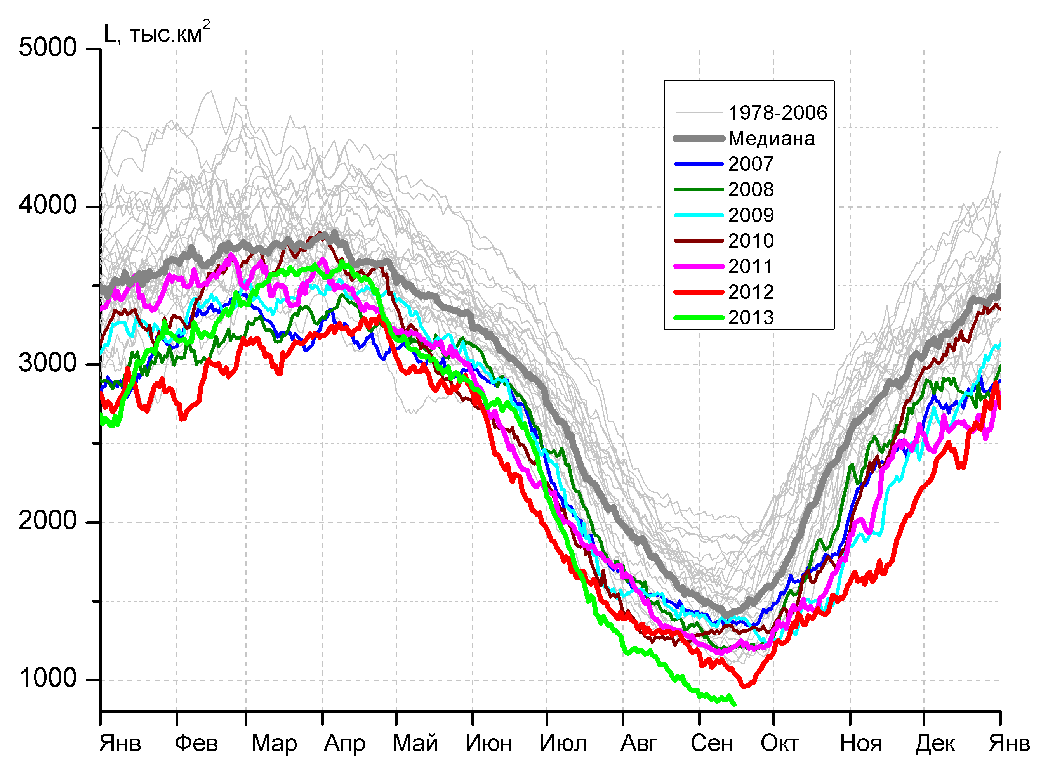
а) | б)
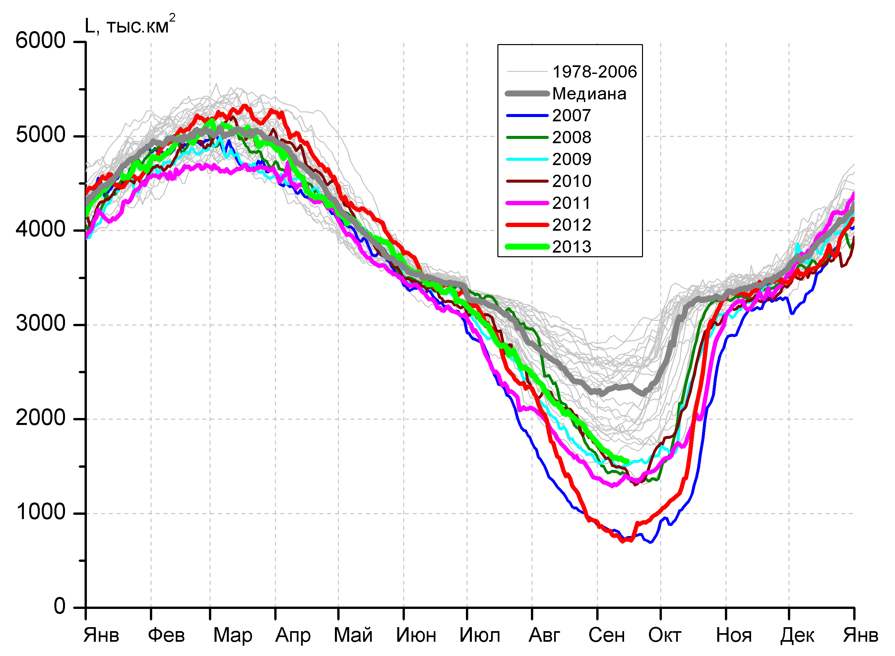 | 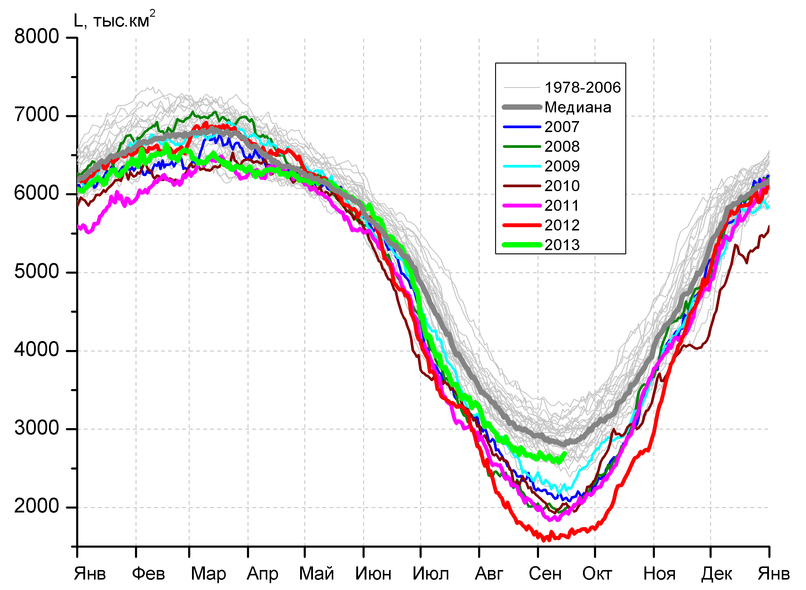
в) | г)

Рисунок 3 – Ежедневные оценки сезонного хода ледовитости для Северной Полярной Области и трех меридиональных секторов за период 26.10.1978 - 15.09.2013 по годам на основе расчетов по данным SSMR-SSM/I-SSMIS, алгоритм NASATEAM: а) Северная полярная область, б) сектор 45°W-95°E (Гренландское – Карское моря), в) сектор 95°E-170°W (моря Лаптевых – Чукотское и Берингово, Охотское), г) сектор 170°W-45°W (море Бофорта и Канадская Арктика).

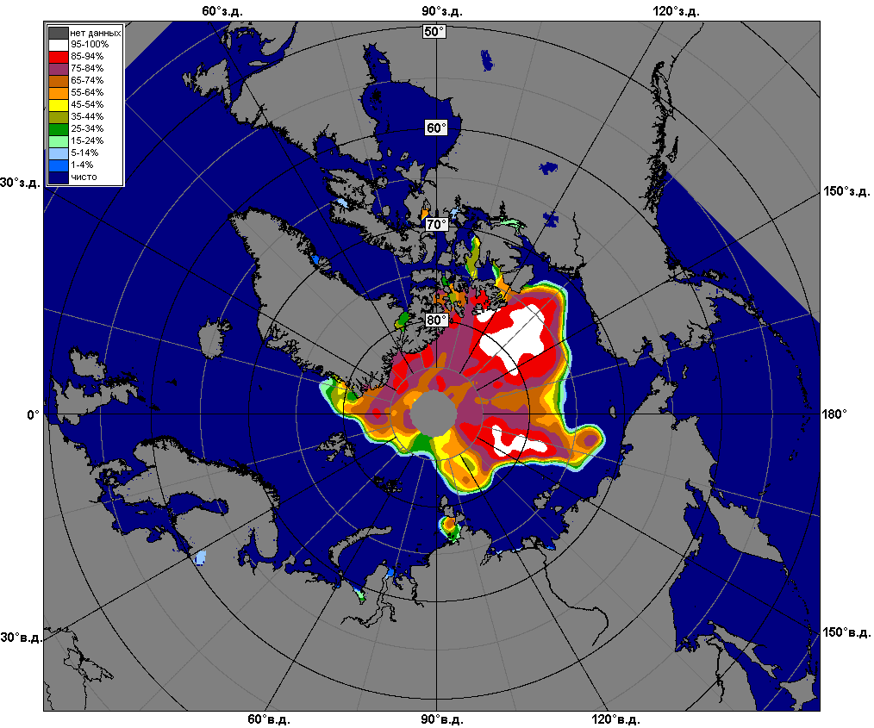 | 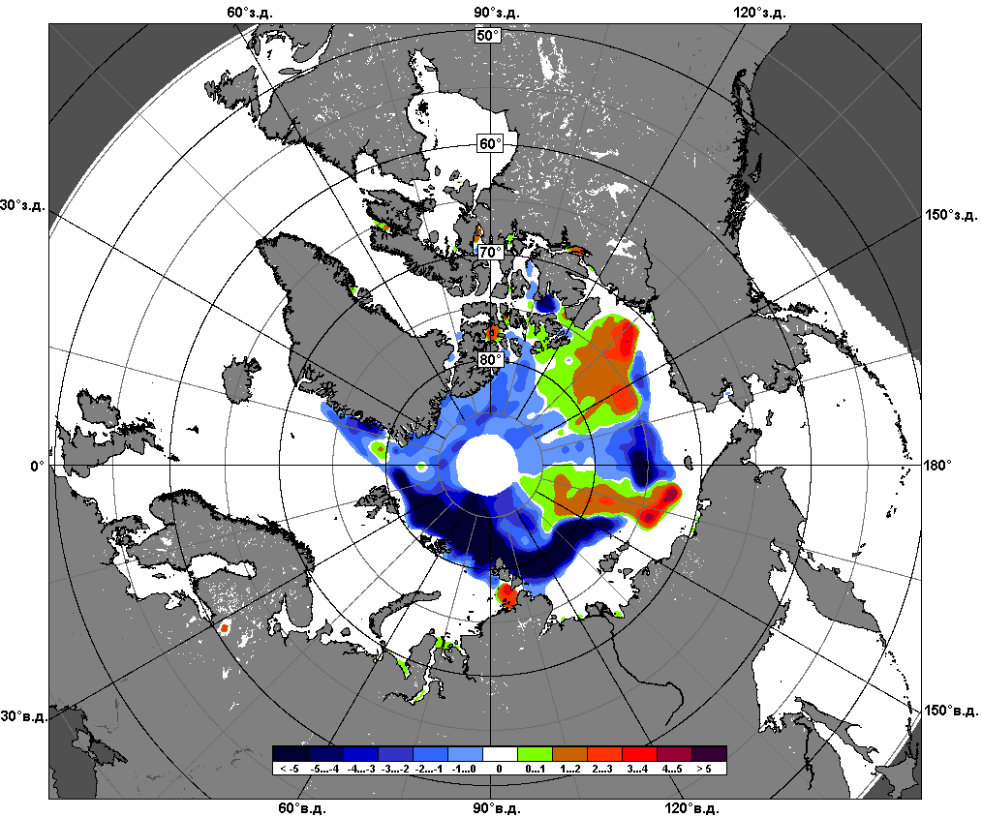 | 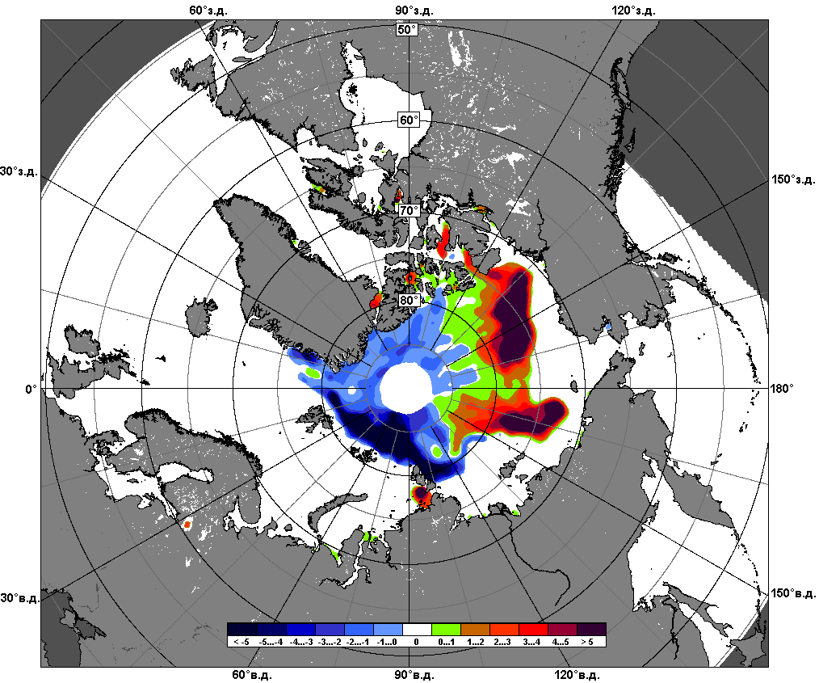
 | 09.09 – 15.09
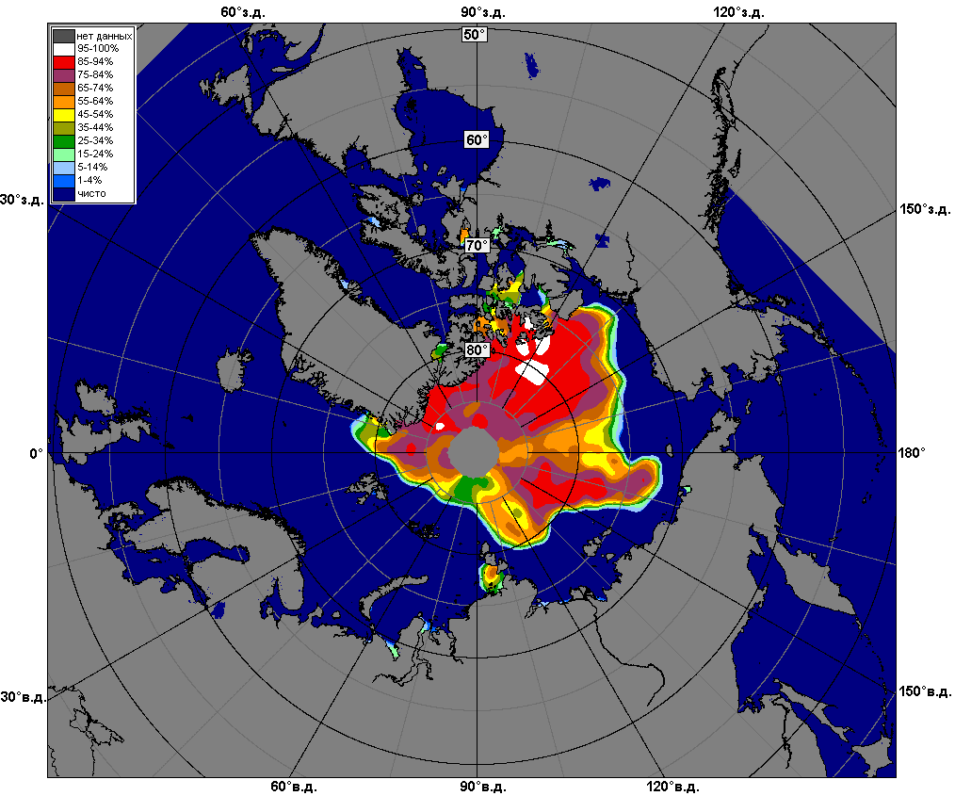 | 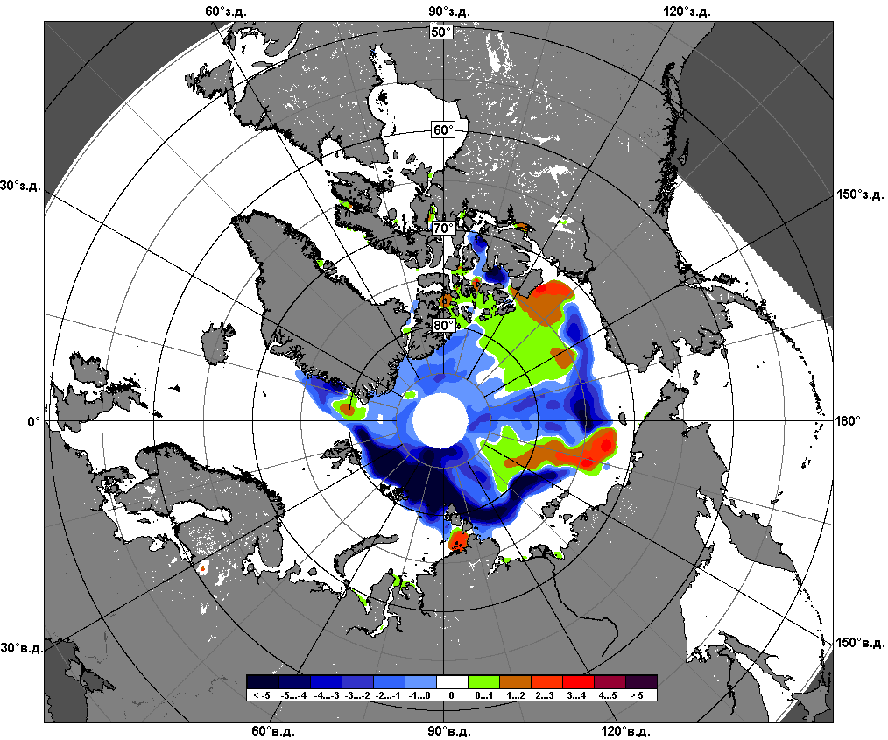 | 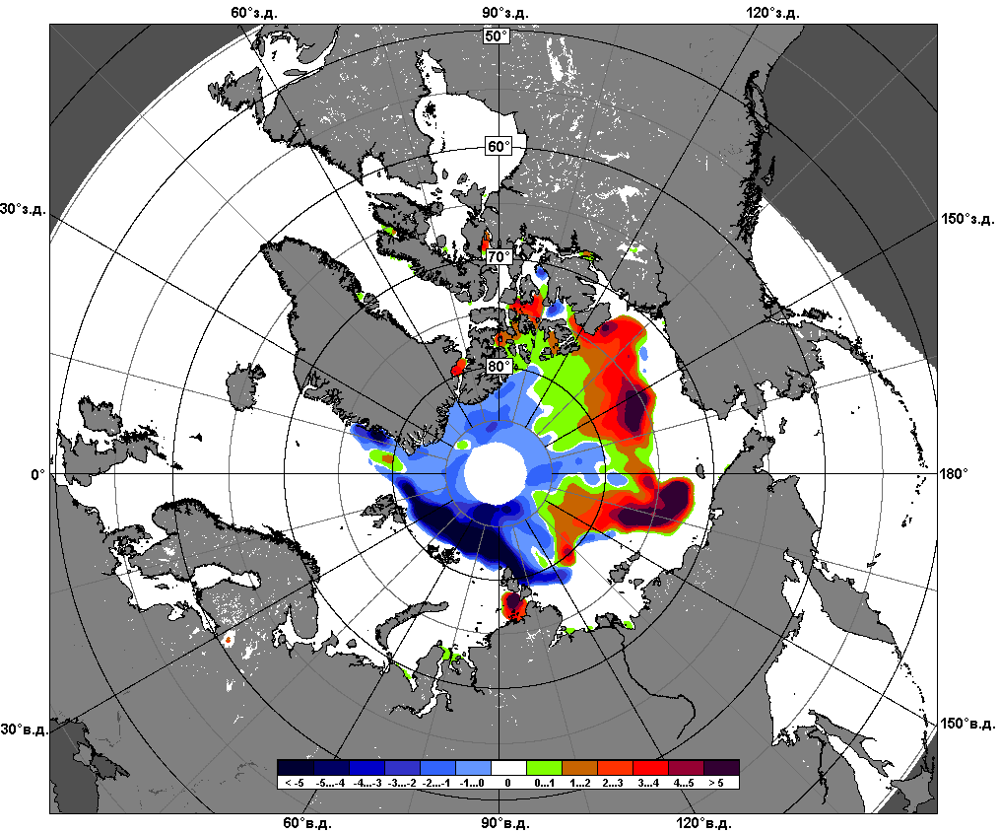
 | 16.08 – 15.09

Рисунок 4 – Медианные распределения сплоченности льда за текущие 7 и 30-дневные промежутки и её разности относительно медианного распределения за те же месяца за периоды 1979-2013 (центр) и 2003-2013 гг. (справа) на основе расчетов по данным SSMR-SSM/I-SSMIS, алгоритм NASATEAM.

Южный океан

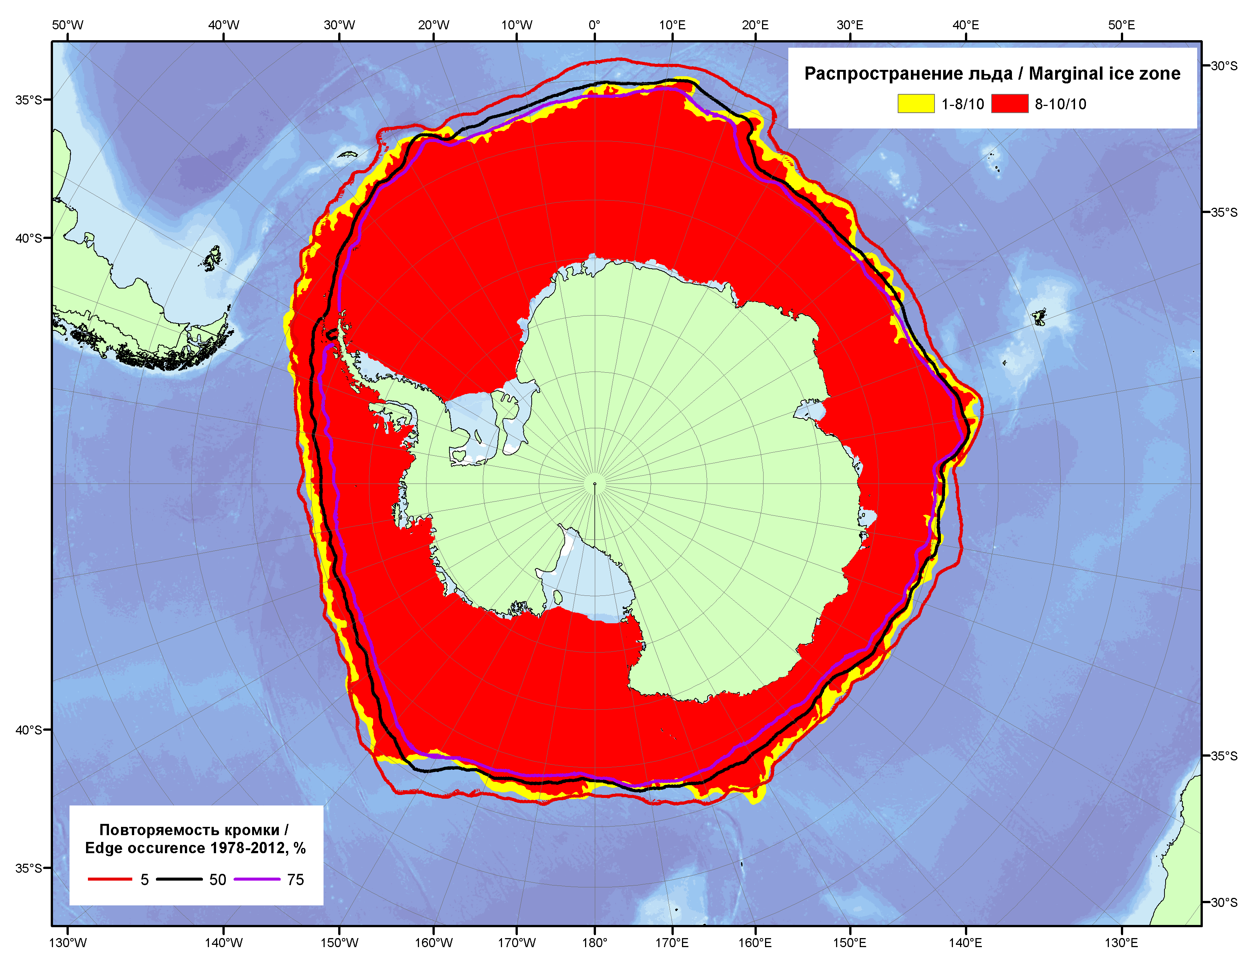

Рисунок 5 – Положение кромки льда и зон разреженных (<8/10) и сплоченных (≥8/10) льдов Южного Океана за 16.09.2013 г. на основе ледового анализа Национального Ледового Центра США и повторяемость кромки за 16.09-20.09 за период 1978-2012 гг. по наблюдениям SSMR-SSM/I-SSMIS (алгоритм NASATEAM).

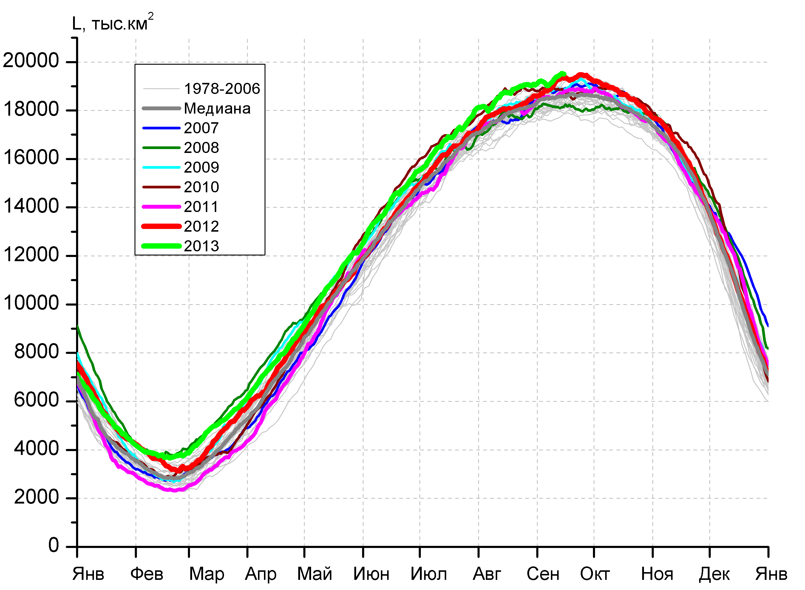 | 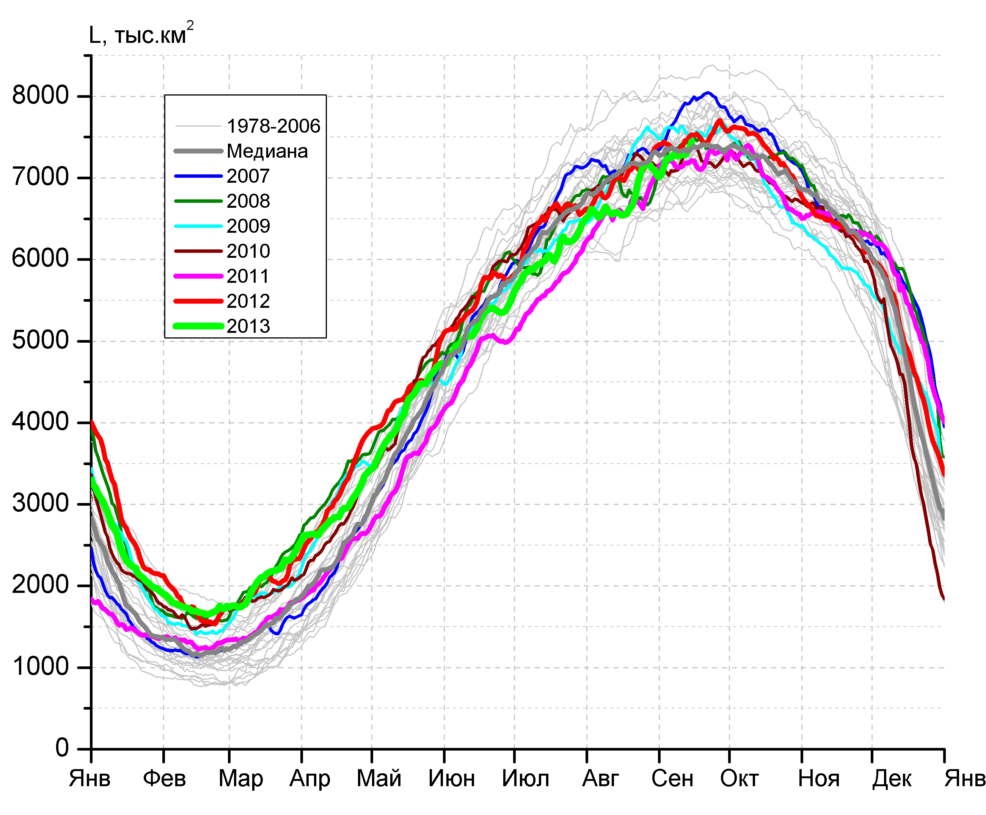
а) | б)
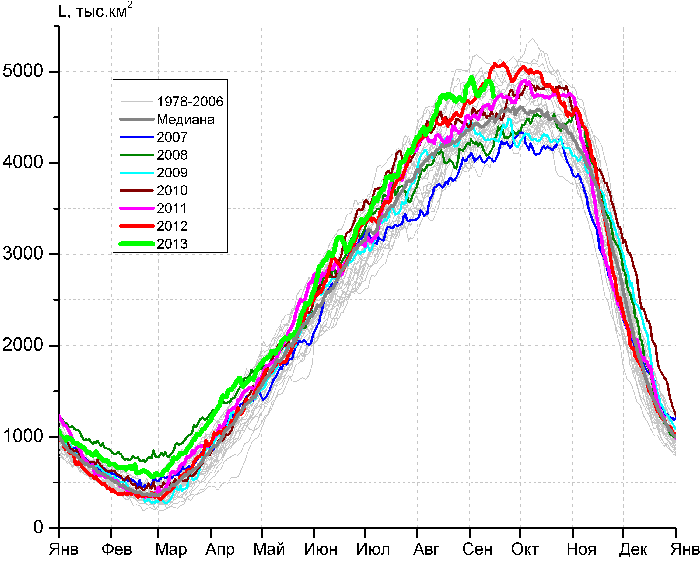 | 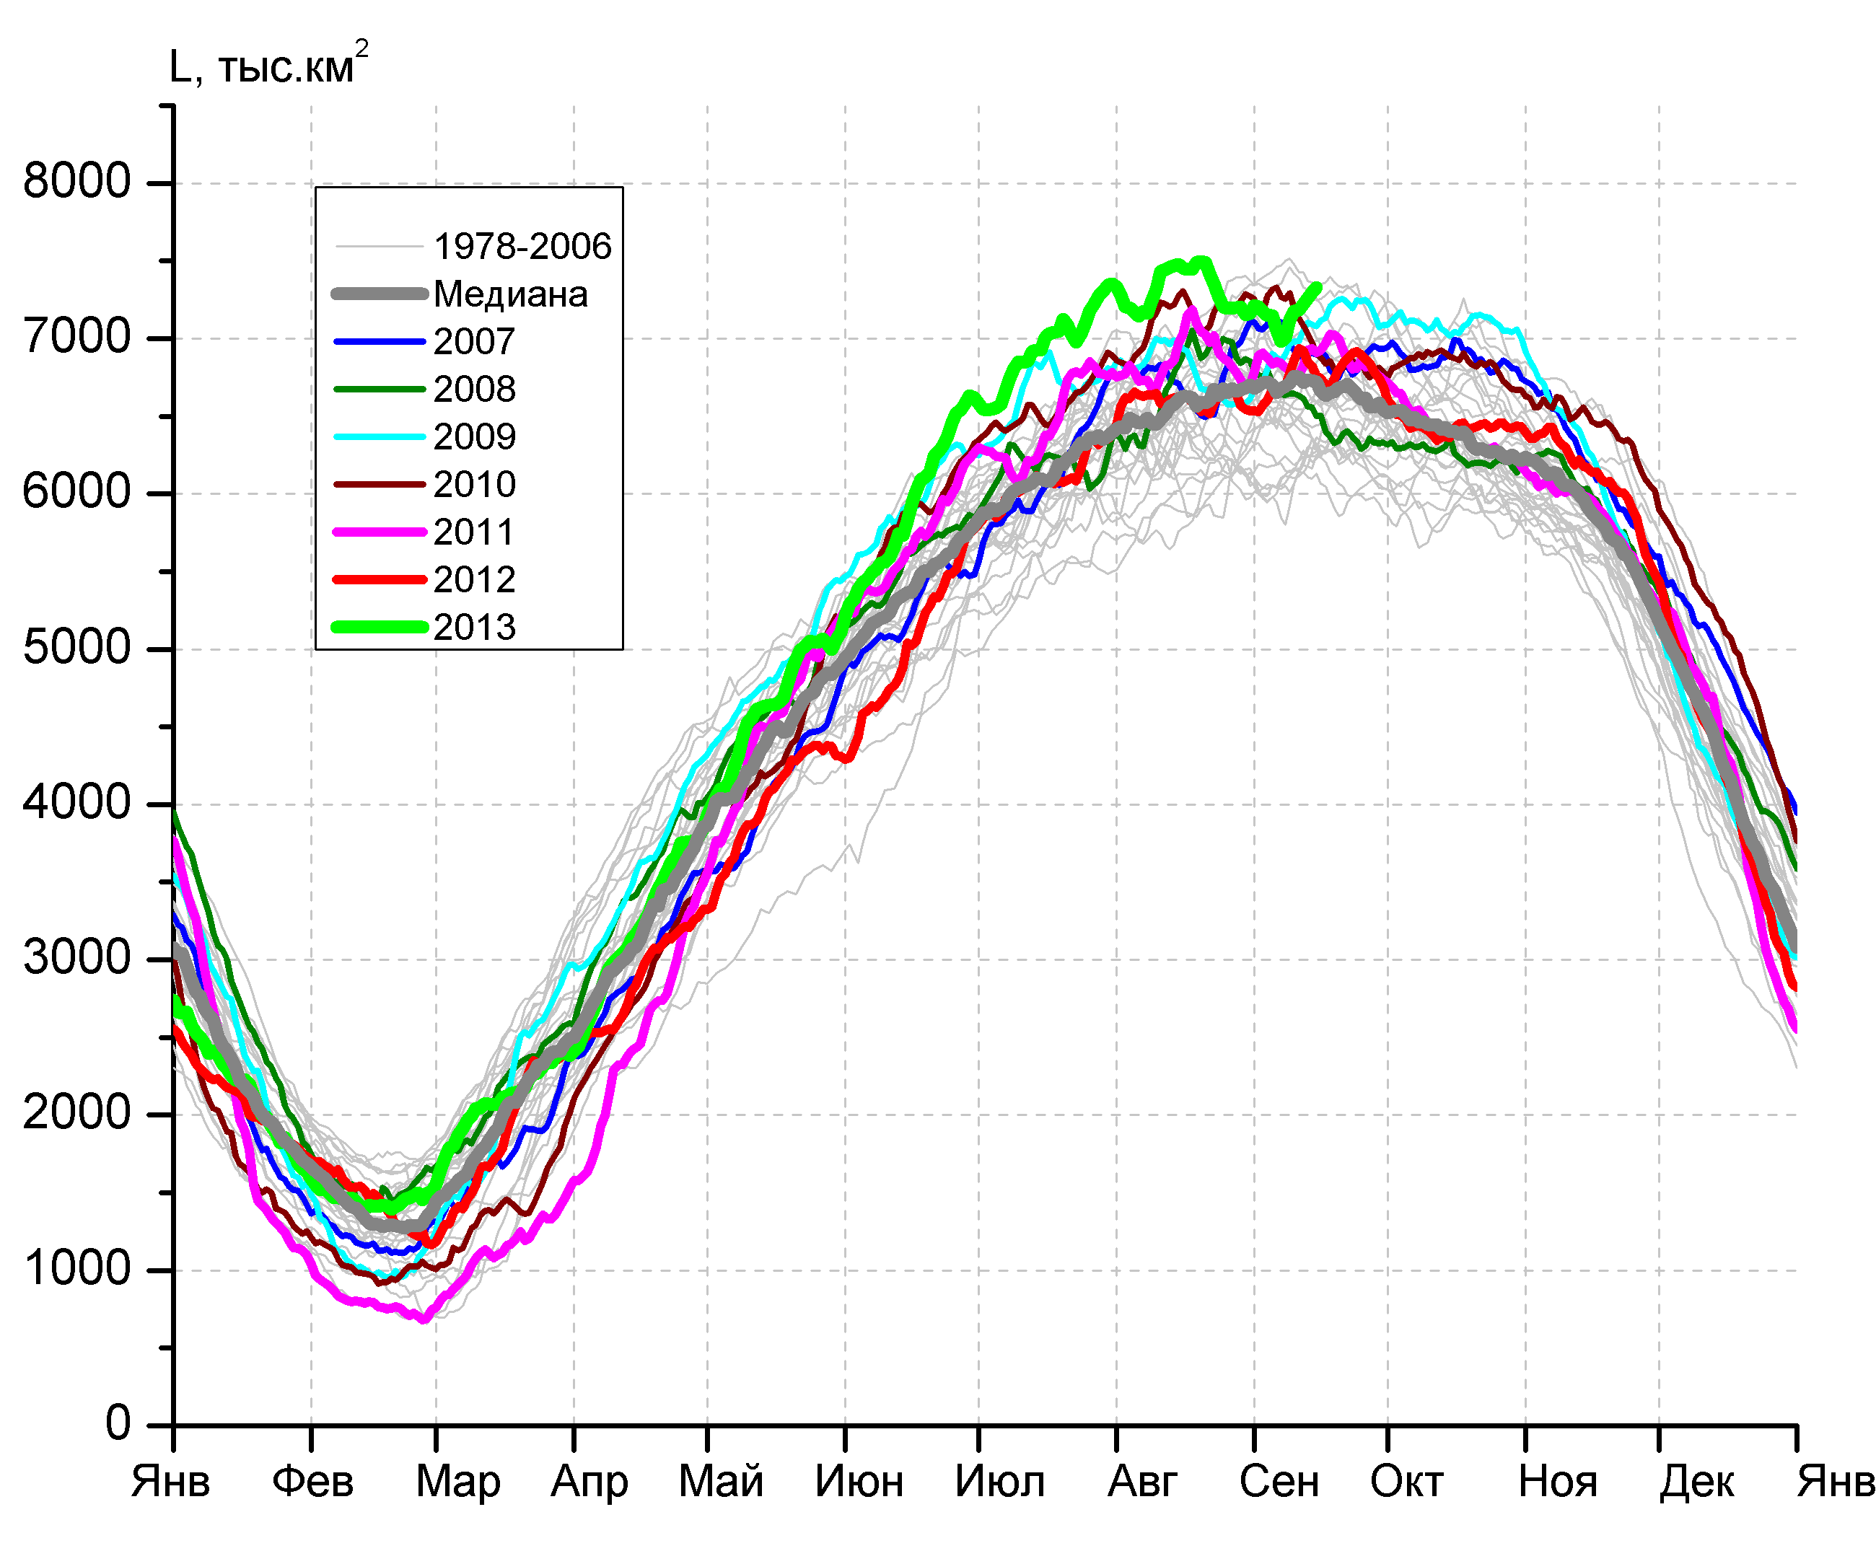
в) | г)

Рисунок 6 – Ежедневные оценки сезонного хода ледовитости Южного Океана и меридиональных секторов за период 26.10.1978 - 15.09.2013 по годам на основе расчетов по данным SSMR-SSM/I-SSMIS, алгоритм NASATEAM: а) Южный Океан, б) Атлантический сектор (60°W-30°E, море Уэдделла), в) Индоокеанский сектор (30°E-150°E, моря Космонавтов, Содружества, Моусона), г) Тихоокеанский сектор (150°E-60°W, моря Росса, Беллинсгаузена)

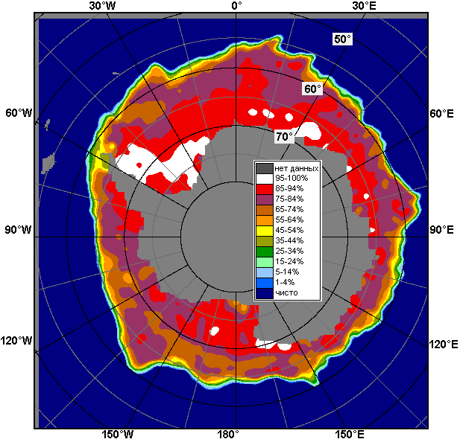 | 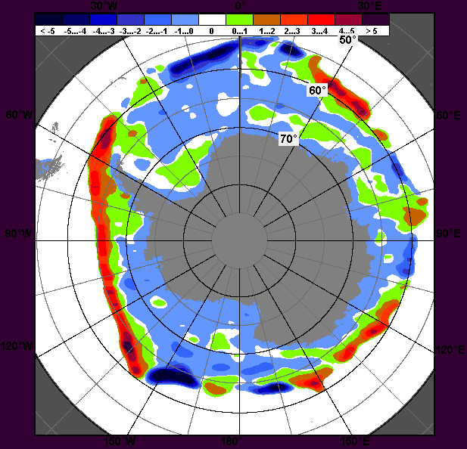 | 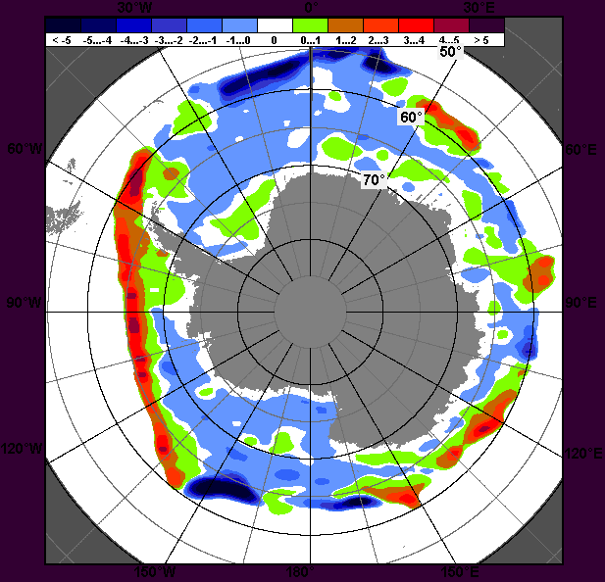
09.09 – 15.09
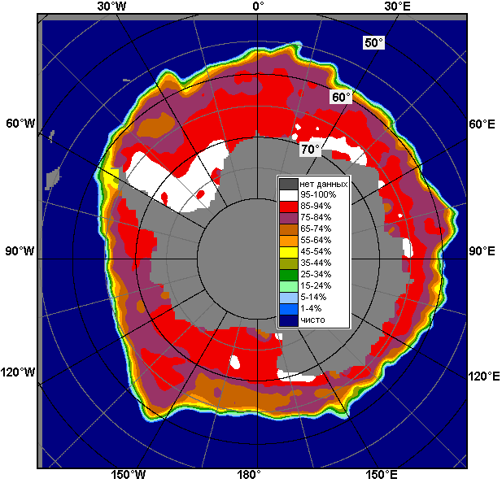 | 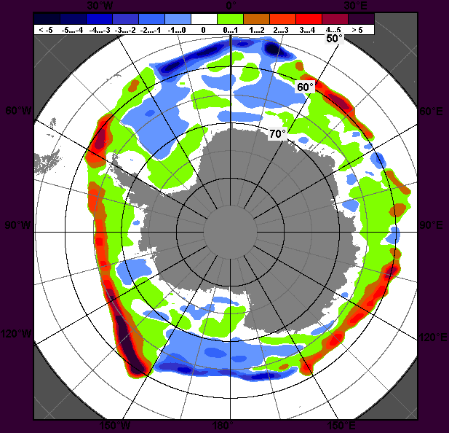 | 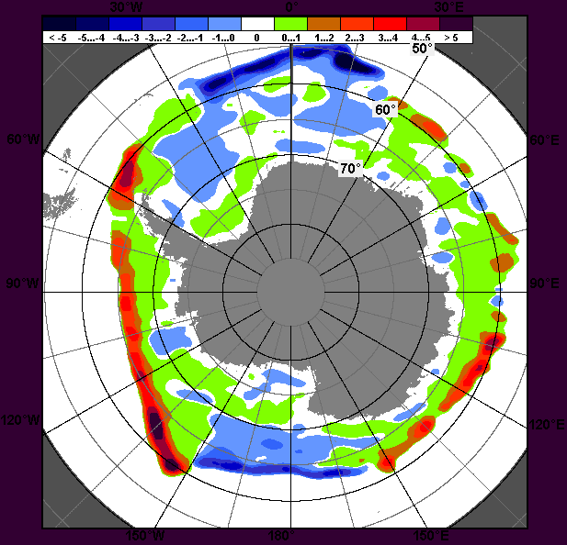
16.08 – 15.09

Рисунок 7 – Медианные распределения общей сплоченности льда за текущие 7 и 30-дневные промежутки (слева) и её разности относительно медианного распределения за тот же месяц за периоды 1979-2013 (центр) и 2003-2013 гг. (справа) на основе расчетов по данным SSMR-SSM/I-SSMIS, алгоритм NASATEAM

Таблица 4 – Динамика изменения значений ледовитости по сравнению с предыдущей неделей для морей Южного океана за 9 – 15 сентября 2013 г. по данным наблюдений SSMR-SSM/I-SSMIS

Регион | Южный Океан | Атлантический сектор | Индоокеанский сектор | Тихоокеанский сектор
Разность | 264.8 | 110.3 | 26.6 | 124.8
тыс.кв.км/сут. | 37.8 | 15.8 | 3.8 | 17.8

Таблица 5 - Медианные значения ледовитости для Южного океана и 3 меридиональных секторов за текущие 30 и 7-дневные интервалы и её аномалии от 2008-2012 гг. и интервалов 2002-2012 гг. и 1978-2012 гг. по данным наблюдений SSMR-SSM/I-SSMIS, алгоритм NASATEAM
Южный Океан
Месяц | S, тыс. км² | Аномалии, тыс км²/%
Месяц | S, тыс. км² | 2008 г | 2009 г | 2010 г | 2011 г | 2012 г | 2003-2013гг | 1978-2013гг
16.08-15.09 | 19094.9 | 1122.0 | 522.9 | 242.3 | 797.7 | 487.9 | 601.5 | 829.1
16.08-15.09 | 19094.9 | 6.2 | 2.8 | 1.3 | 4.4 | 2.6 | 3.3 | 4.5
09-15.09 | 19395.2 | 1252.6 | 540.4 | 521.0 | 765.9 | 171.6 | 589.5 | 834.9
09-15.09 | 19395.2 | 6.9 | 2.9 | 2.8 | 4.1 | 0.9 | 3.1 | 4.5
Атлантический сектор (60°W-30°E, море Уэдделла)
Месяц | S, тыс. км² | Аномалии, тыс км²/%
Месяц | S, тыс. км² | 2008 г | 2009 г | 2010 г | 2011 г | 2012 г | 2003-2013гг | 1978-2013гг
16.08-15.09 | 7065.9 | 13.5 | -422.4 | -117.3 | 109.0 | -211.5 | -250.3 | -161.2
16.08-15.09 | 7065.9 | 0.2 | -5.6 | -1.6 | 1.6 | -2.9 | -3.4 | -2.2
09-15.09 | 7321.8 | -99.7 | -236.4 | 60.3 | 153.5 | -116.0 | -173.5 | -41.5
09-15.09 | 7321.8 | -1.3 | -3.1 | 0.8 | 2.1 | -1.6 | -2.3 | -0.6
Индоокеанский сектор (30°E-150°E, моря Космонавтов, Содружества, Моусона)
Месяц | S, тыс. км² | Аномалии, тыс км²/%
Месяц | S, тыс. км² | 2008 г | 2009 г | 2010 г | 2011 г | 2012 г | 2003-2013гг | 1978-2013гг
16.08-15.09 | 4780.2 | 660.9 | 489.5 | 293.8 | 330.7 | 107.6 | 327.7 | 400.1
16.08-15.09 | 4780.2 | 16.0 | 11.4 | 6.5 | 7.4 | 2.3 | 7.4 | 9.1
09-15.09 | 4843.7 | 718.2 | 583.2 | 318.4 | 226.8 | -95.7 | 295.9 | 337.4
09-15.09 | 4843.7 | 17.4 | 13.7 | 7.0 | 4.9 | -1.9 | 6.5 | 7.5
Тихоокеанский сектор (150°E-60°W, моря Росса, Беллинсгаузена)
Месяц | S, тыс. км² | Аномалии, тыс км²/%
Месяц | S, тыс. км² | 2008 г | 2009 г | 2010 г | 2011 г | 2012 г | 2003-2013гг | 1978-2013гг
16.08-15.09 | 7248.0 | 447.0 | 455.1 | 65.1 | 357.3 | 591.1 | 523.5 | 589.6
16.08-15.09 | 7248.0 | 6.6 | 6.7 | 0.9 | 5.2 | 8.9 | 7.8 | 8.9
09-15.09 | 7226.7 | 631.0 | 190.5 | 139.3 | 382.6 | 380.2 | 464.4 | 536.0
09-15.09 | 7226.7 | 9.6 | 2.7 | 2.0 | 5.6 | 5.6 | 6.9 | 8.0
Таблица 6 – Экстремальные и средние значения ледовитости для Южного океана и 3 меридиональных секторов за текущий 7-дневный интервал по данным наблюдений SSMR-SSM/I-SSMIS, алгоритм NASATEAM
Южный Океан
Месяц | Минимальное знач. | Максимальное знач. | Среднее знач. | Медиана
09-15.09 | 17597.9  09.09.1986 | 19529.9  14.09.2013 | 18560.3 | 18567.0
Атлантический сектор (60°W-30°E, море Уэдделла)
Месяц | Минимальное знач. | Максимальное знач. | Среднее знач. | Медиана
09-15.09 | 6586.1  13.09.1990 | 8233.7  10.09.1980 | 7363.3 | 7317.6
Индоокеанский сектор (30°E-150°E, моря Космонавтов, Содружества, Моусона)
Месяц | Минимальное знач. | Максимальное знач. | Среднее знач. | Медиана
09-15.09 | 3936.1  09.09.2000 | 5125.5  09.09.1982 | 4506.3 | 4453.9
Тихоокеанский сектор (150°E-60°W, моря Росса, Беллинсгаузена)
Месяц | Минимальное знач. | Максимальное знач. | Среднее знач. | Медиана
09-15.09 | 5921.6  09.09.1987 | 7516.6  09.09.2000 | 6690.6 | 6729.8

Приложение 1 – Статистические значения ледовитостей по отдельным акваториям Северной Полярной Области и Южного океана

Таблица 7 – Средние, аномалии среднего и экстремальные значения ледовитостей для Северной полярной области и её отдельных акваторий за текущие 7-дневный (неделя) и 30-дневный промежутки времени по данным наблюдений SSMR-SSM/I-SSMIS, алгоритм NASATEAM за период 1978-2013 гг.
09-15.09
Регион | S, тыс. км² | Аномалии, тыс км²/% |  |  |  |  |  |  | 1978-2013гг
Регион | S, тыс. км² | 2008 г | 2009 г | 2010 г | 2011 г | 2012 г | 2003-2013гг | 1978-2013гг | Минимум дата | Максимум дата | Среднее | Медиана
Сев. полярная область | 5072.0 | 423.0 | -119.8 | 248.9 | 653.0 | 1613.1 | 32.3 | -1157.7 | 3411.0  15.09.2012 | 7680.8  10.09.1980 | 6229.6 | 6440.2
Сев. полярная область | 5072.0 | 9.1 | -2.3 | 5.2 | 14.8 | 46.6 | 0.6 | -18.6
Сектор 45°W-95°E | 875.3 | -336.8 | -528.2 | -461.3 | -314.2 | -213.4 | -397.6 | -582.8 | 845.8  15.09.2013 | 2046.4  11.09.1989 | 1458.1 | 1419.1
Сектор 45°W-95°E | 875.3 | -27.8 | -37.6 | -34.5 | -26.4 | -19.6 | -31.2 | -40.0
Гренландское море | 210.2 | -28.3 | -104.7 | -29.0 | -107.5 | -110.9 | -52.4 | -84.7 | 88.9  09.09.2003 | 472.4  12.09.1995 | 294.9 | 309.6
Гренландское море | 210.2 | -11.9 | -33.2 | -12.1 | -33.8 | -34.5 | -20.0 | -28.7
Баренцево море | 2.9 | -35.0 | -37.5 | -25.2 | -0.9 | 1.4 | -22.7 | -50.6 | 0.0  10.09.2011 | 232.1  11.09.1982 | 53.6 | 34.5
Баренцево море | 2.9 | -92.3 | -92.8 | -89.6 | -22.7 | 87.2 | -88.6 | -94.6
Карское море | 70.3 | 52.3 | 41.1 | 53.8 | 56.8 | 55.5 | -10.5 | -98.5 | 3.8  09.09.1995 | 442.0  09.09.1980 | 168.8 | 140.7
Карское море | 70.3 | 291.6 | 141.1 | 326.6 | 423.3 | 374.8 | -13.0 | -58.4
Сектор 95°E-170°W | 1575.9 | 143.7 | 68.7 | 123.4 | 228.8 | 837.1 | 109.1 | -485.6 | 703.5  13.09.2012 | 2887.3  09.09.1979 | 2061.4 | 2050.1
Сектор 95°E-170°W | 1575.9 | 10.0 | 4.6 | 8.5 | 17.0 | 113.3 | 7.4 | -23.6
Море Лаптевых | 17.4 | -198.8 | -97.8 | -115.8 | -4.8 | -1.0 | -132.3 | -222.0 | 7.0  14.09.2013 | 567.2  09.09.1979 | 239.5 | 239.6
Море Лаптевых | 17.4 | -91.9 | -84.9 | -86.9 | -21.5 | -5.4 | -88.4 | -92.7
Восточно-Сибирское море | 283.1 | 244.1 | 172.2 | 71.1 | 127.4 | 278.6 | 137.2 | -121.4 | 1.2  11.09.2007 | 836.8  15.09.1979 | 404.4 | 424.9
Восточно-Сибирское море | 283.1 | 626.1 | 155.3 | 33.5 | 81.8 | 6291.6 | 94.1 | -30.0
Чукотское море | 1.0 | -5.7 | -6.0 | -7.2 | -3.6 | -0.2 | -14.3 | -119.5 | 0.6  09.09.2004 | 388.5  10.09.1983 | 120.5 | 106.2
Чукотское море | 1.0 | -84.4 | -85.2 | -87.3 | -77.5 | -15.1 | -93.2 | -99.1
Берингово море | 0.1 | -2.5 | -2.4 | -2.7 | -0.2 | 0.0 | -3.6 | -6.3 | 0.0  09.09.2012 | 25.8  10.09.1981 | 6.3 | 5.4
Берингово море | 0.1 | -96.7 | -96.6 | -96.9 | -66.7 | 0.0 | -97.7 | -98.6
Сектор 170°W-45°W | 2620.8 | 616.1 | 339.6 | 586.8 | 738.4 | 989.4 | 320.8 | -89.3 | 1608.4  10.09.2012 | 3358.9  12.09.1983 | 2710.1 | 2805.2
Сектор 170°W-45°W | 2620.8 | 30.7 | 14.9 | 28.8 | 39.2 | 60.6 | 13.9 | -3.3
Море Бофорта | 222.5 | 153.1 | -8.2 | 136.2 | 152.3 | 216.9 | 68.5 | -8.0 | 3.2  09.09.2012 | 459.8  10.09.1991 | 230.5 | 224.0
Море Бофорта | 222.5 | 220.5 | -3.6 | 157.9 | 217.0 | 3893.6 | 44.5 | -3.5
Гудзонов залив | 10.5 | -8.8 | -8.5 | -9.2 | 2.2 | 0.4 | -7.5 | -16.9 | 6.7  09.09.2013 | 78.9  13.09.1985 | 27.4 | 24.6
Гудзонов залив | 10.5 | -45.5 | -44.7 | -46.8 | 26.2 | 4.2 | -41.7 | -61.7
Море Лабрадор | 0.0 | -4.8 | -3.7 | -1.2 | 0.0 | 0.0 | -2.4 | -4.8 | 0.0  09.09.1997 | 23.4  10.09.1986 | 4.8 | 3.9
Море Лабрадор | 0.0 | -100.0 | -100.0 | -100.0 | - | - | -100.0 | -100.0
Залив Дейвиса | 17.6 | 8.7 | 3.3 | 1.8 | 3.5 | -2.7 | 2.7 | -2.7 | 5.4  10.09.2002 | 87.3  15.09.1983 | 20.4 | 17.6
Залив Дейвиса | 17.6 | 96.3 | 23.3 | 11.3 | 24.5 | -13.1 | 17.9 | -13.4
Канадский архипелаг | 433.9 | 135.2 | -7.5 | 114.5 | 201.4 | 210.6 | 50.0 | -16.3 | 191.1  12.09.2012 | 668.6  13.09.1979 | 450.2 | 462.8
Канадский архипелаг | 433.9 | 45.3 | -1.7 | 35.9 | 86.6 | 94.3 | 13.0 | -3.6
16.08-15.09
Регион | S, тыс. км² | Аномалии, тыс км²/% |  |  |  |  |  |  | 1978-2013гг
Регион | S, тыс. км² | 2008 г | 2009 г | 2010 г | 2011 г | 2012 г | 2003-2013гг | 1978-2013гг | Минимум дата | Максимум дата | Среднее | Медиана
Сев. полярная область | 5418.9 | 335.1 | -51.1 | 195.4 | 673.7 | 1529.9 | 58.2 | -1091.0 | 3411.0  15.09.2012 | 8237.8  16.08.1996 | 6509.9 | 6706.7
Сев. полярная область | 5418.9 | 6.6 | -0.9 | 3.7 | 14.2 | 39.3 | 1.1 | -16.8
Сектор 45°W-95°E | 949.6 | -356.4 | -467.8 | -336.3 | -303.6 | -234.5 | -356.7 | -575.6 | 845.8  15.09.2013 | 2183.2  19.08.1981 | 1525.2 | 1505.9
Сектор 45°W-95°E | 949.6 | -27.3 | -33.0 | -26.2 | -24.2 | -19.8 | -27.3 | -37.7
Гренландское море | 203.7 | -35.3 | -93.4 | -33.4 | -128.6 | -107.2 | -51.4 | -95.7 | 77.2  24.08.2002 | 565.5  19.08.1981 | 299.4 | 308.4
Гренландское море | 203.7 | -14.8 | -31.4 | -14.1 | -38.7 | -34.5 | -20.2 | -32.0
Баренцево море | 6.2 | -34.9 | -40.3 | -7.3 | -2.0 | 1.8 | -23.2 | -58.3 | 0.0  01.09.2011 | 242.4  26.08.1982 | 64.6 | 47.2
Баренцево море | 6.2 | -84.8 | -86.6 | -54.0 | -24.0 | 41.3 | -78.8 | -90.3
Карское море | 88.1 | 35.3 | 33.7 | 72.4 | 63.5 | 74.5 | -7.3 | -114.7 | 3.8  09.09.1995 | 534.1  16.08.1980 | 202.7 | 173.6
Карское море | 88.1 | 67.0 | 61.9 | 461.3 | 258.9 | 547.8 | -7.7 | -56.6
Сектор 95°E-170°W | 1792.4 | 120.9 | 176.1 | 68.0 | 341.4 | 809.8 | 170.9 | -365.2 | 703.5  13.09.2012 | 3030.4  16.08.1996 | 2157.7 | 2244.7
Сектор 95°E-170°W | 1792.4 | 7.2 | 10.9 | 3.9 | 23.5 | 82.4 | 10.5 | -16.9
Море Лаптевых | 98.3 | -191.9 | -20.0 | -80.3 | 74.2 | 58.3 | -76.7 | -162.2 | 7.0  14.09.2013 | 581.8  16.08.1996 | 260.5 | 265.7
Море Лаптевых | 98.3 | -66.1 | -16.9 | -45.0 | 306.9 | 145.9 | -43.8 | -62.3
Восточно-Сибирское море | 341.2 | 229.9 | 163.4 | 46.0 | 109.7 | 311.1 | 139.4 | -102.6 | 0.6  24.08.2007 | 874.5  16.08.1996 | 443.8 | 448.5
Восточно-Сибирское море | 341.2 | 206.5 | 91.9 | 15.6 | 47.4 | 1033.9 | 69.1 | -23.1
Чукотское море | 12.3 | -10.3 | 6.1 | -17.8 | 8.8 | -23.3 | -16.8 | -124.7 | 0.0  23.08.2009 | 388.5  10.09.1983 | 137.1 | 138.5
Чукотское море | 12.3 | -45.6 | 99.4 | -59.0 | 244.5 | -65.4 | -57.7 | -91.0
Берингово море | 0.1 | -0.9 | -1.0 | -1.6 | 0.0 | 0.0 | -1.5 | -3.0 | 0.0  16.08.1979 | 25.8  10.09.1981 | 3.1 | 0.0
Берингово море | 0.1 | -87.5 | -87.9 | -92.0 | 40.0 | 0.0 | -91.7 | -95.7
Сектор 170°W-45°W | 2676.8 | 570.6 | 240.6 | 463.7 | 635.9 | 954.5 | 243.9 | -150.1 | 1577.1  04.09.2012 | 3629.8  16.08.1992 | 2827.0 | 2930.8
Сектор 170°W-45°W | 2676.8 | 27.1 | 9.9 | 21.0 | 31.2 | 55.4 | 10.0 | -5.3
Море Бофорта | 222.9 | 171.2 | -31.3 | 102.0 | 121.4 | 207.5 | 42.1 | -29.7 | 3.2  09.09.2012 | 478.5  25.08.1991 | 252.6 | 252.8
Море Бофорта | 222.9 | 331.6 | -12.3 | 84.4 | 119.6 | 1350.3 | 23.3 | -11.8
Гудзонов залив | 21.1 | -1.7 | 1.7 | 0.0 | -0.4 | -0.5 | -2.7 | -11.3 | 6.7  09.09.2013 | 114.9  27.08.1980 | 32.4 | 29.7
Гудзонов залив | 21.1 | -7.5 | 8.8 | 0.1 | -1.7 | -2.3 | -11.3 | -35.0
Море Лабрадор | 0.0 | -2.7 | -3.0 | -2.9 | 0.0 | 0.0 | -2.2 | -4.6 | 0.0  16.08.2001 | 28.7  07.09.1988 | 4.6 | 3.3
Море Лабрадор | 0.0 | -100.0 | -100.0 | -100.0 | - | - | -100.0 | -100.0
Залив Дейвиса | 19.4 | 5.9 | 3.1 | 5.0 | 2.4 | 3.7 | 1.7 | -6.6 | 4.8  30.08.2008 | 161.5  17.08.1983 | 26.0 | 20.0
Залив Дейвиса | 19.4 | 43.7 | 19.0 | 34.4 | 13.8 | 23.2 | 9.4 | -25.4
Канадский архипелаг | 465.5 | 87.9 | -46.9 | 114.5 | 212.6 | 169.7 | 36.4 | -37.0 | 191.1  12.09.2012 | 888.1  16.08.1992 | 502.5 | 507.1
Канадский архипелаг | 465.5 | 23.3 | -9.2 | 32.6 | 84.1 | 57.4 | 8.5 | -7.4
Таблица 8 – Средние, аномалии среднего и экстремальные значения ледовитостей для Южного океана и его отдельных акваторий за текущие 7-дневный (неделя) и 30-дневный промежутки времени по данным наблюдений SSMR-SSM/I-SSMIS, алгоритм NASATEAM за период 1978-2013 гг.
09-15.09
Регион | S, тыс. км² | Аномалии, тыс км²/% |  |  |  |  |  |  | 1978-2013гг
Регион | S, тыс. км² | 2008 г | 2009 г | 2010 г | 2011 г | 2012 г | 2003-2013гг | 1978-2013гг | Минимум дата | Максимум дата | Среднее | Медиана
Южный Океан | 19395.2 | 1252.6 | 540.4 | 521.0 | 765.9 | 171.6 | 589.5 | 834.9 | 17597.9  09.09.1986 | 19529.9  14.09.2013 | 18560.3 | 18567.0
Южный Океан | 19395.2 | 6.9 | 2.9 | 2.8 | 4.1 | 0.9 | 3.1 | 4.5
Атлантический сектор | 7321.8 | -99.7 | -236.4 | 60.3 | 153.5 | -116.0 | -173.5 | -41.5 | 6586.1  13.09.1990 | 8233.7  10.09.1980 | 7363.3 | 7317.6
Атлантический сектор | 7321.8 | -1.3 | -3.1 | 0.8 | 2.1 | -1.6 | -2.3 | -0.6
Западная часть моря Уэдделла | 2618.4 | 361.1 | 45.4 | 218.2 | -82.2 | 244.0 | 153.3 | 140.6 | 2199.6  11.09.1985 | 3128.5  09.09.1980 | 2477.8 | 2430.6
Западная часть моря Уэдделла | 2618.4 | 16.0 | 1.8 | 9.1 | -3.0 | 10.3 | 6.2 | 5.7
Восточная часть моря Уэдделла | 4703.4 | -460.7 | -281.7 | -157.9 | 235.7 | -359.9 | -326.7 | -182.1 | 4202.2  11.09.1999 | 5636.6  14.09.1992 | 4885.5 | 4890.1
Восточная часть моря Уэдделла | 4703.4 | -8.9 | -5.7 | -3.2 | 5.3 | -7.1 | -6.5 | -3.7
Индоокеанский сектор | 4843.7 | 718.2 | 583.2 | 318.4 | 226.8 | -95.7 | 295.9 | 337.4 | 3936.1  09.09.2000 | 5125.5  09.09.1982 | 4506.3 | 4453.9
Индоокеанский сектор | 4843.7 | 17.4 | 13.7 | 7.0 | 4.9 | -1.9 | 6.5 | 7.5
Море Космонавтов | 1348.9 | 313.3 | 172.9 | -10.2 | 129.2 | 92.9 | 108.4 | 166.0 | 898.5  10.09.1996 | 1512.5  10.09.2004 | 1183.0 | 1185.6
Море Космонавтов | 1348.9 | 30.3 | 14.7 | -0.8 | 10.6 | 7.4 | 8.7 | 14.0
Море Содружества | 1510.4 | 114.3 | 37.9 | -68.1 | -61.3 | -45.6 | 3.3 | -23.3 | 1169.8  11.09.1979 | 1810.3  11.09.1999 | 1533.7 | 1531.8
Море Содружества | 1510.4 | 8.2 | 2.6 | -4.3 | -3.9 | -2.9 | 0.2 | -1.5
Море Моусона | 1982.4 | 288.7 | 370.4 | 394.8 | 156.9 | -144.9 | 182.3 | 192.8 | 1266.7  15.09.1989 | 2434.9  13.09.1982 | 1789.6 | 1780.4
Море Моусона | 1982.4 | 17.0 | 23.0 | 24.9 | 8.6 | -6.8 | 10.1 | 10.8
Тихоокеанский сектор | 7226.7 | 631.0 | 190.5 | 139.3 | 382.6 | 380.2 | 464.4 | 536.0 | 5921.6  09.09.1987 | 7516.6  09.09.2000 | 6690.6 | 6729.8
Тихоокеанский сектор | 7226.7 | 9.6 | 2.7 | 2.0 | 5.6 | 5.6 | 6.9 | 8.0
Море Росса | 5803.1 | 131.7 | -8.6 | -81.8 | 166.3 | 42.3 | 172.9 | 273.2 | 4857.3  09.09.2003 | 6271.3  09.09.1996 | 5529.9 | 5572.2
Море Росса | 5803.1 | 2.3 | -0.1 | -1.4 | 2.9 | 0.7 | 3.1 | 4.9
Море Беллинсгаузена | 1422.8 | 498.4 | 198.2 | 220.2 | 215.5 | 337.0 | 290.6 | 262.0 | 725.6  13.09.1992 | 1631.9  14.09.1986 | 1160.7 | 1172.0
Море Беллинсгаузена | 1422.8 | 53.9 | 16.2 | 18.3 | 17.8 | 31.0 | 25.7 | 22.6

16.08-15.09
Регион | S, тыс. км² | Аномалии, тыс км²/% |  |  |  |  |  |  | 1978-2013гг
Регион | S, тыс. км² | 2008 г | 2009 г | 2010 г | 2011 г | 2012 г | 2003-2013гг | 1978-2013гг | Минимум дата | Максимум дата | Среднее | Медиана
Южный Океан | 19094.9 | 1122.0 | 522.9 | 242.3 | 797.7 | 487.9 | 601.5 | 829.1 | 16908.8  17.08.2002 | 19529.9  14.09.2013 | 18265.7 | 18225.7
Южный Океан | 19094.9 | 6.2 | 2.8 | 1.3 | 4.4 | 2.6 | 3.3 | 4.5
Атлантический сектор | 7065.9 | 13.5 | -422.4 | -117.3 | 109.0 | -211.5 | -250.3 | -161.2 | 6111.8  16.08.1986 | 8260.6  06.09.1980 | 7227.1 | 7237.0
Атлантический сектор | 7065.9 | 0.2 | -5.6 | -1.6 | 1.6 | -2.9 | -3.4 | -2.2
Западная часть моря Уэдделла | 2568.3 | 266.4 | -73.1 | 178.5 | -144.9 | 245.5 | 102.3 | 80.1 | 2132.4  16.08.1983 | 3226.2  17.08.1980 | 2488.2 | 2441.0
Западная часть моря Уэдделла | 2568.3 | 11.6 | -2.8 | 7.5 | -5.3 | 10.6 | 4.1 | 3.2
Восточная часть моря Уэдделла | 4497.6 | -252.9 | -349.3 | -295.8 | 253.9 | -457.0 | -352.6 | -241.3 | 3480.9  16.08.1986 | 5636.6  14.09.1992 | 4738.9 | 4749.0
Восточная часть моря Уэдделла | 4497.6 | -5.3 | -7.2 | -6.2 | 6.0 | -9.2 | -7.3 | -5.1
Индоокеанский сектор | 4780.2 | 660.9 | 489.5 | 293.8 | 330.7 | 107.6 | 327.7 | 400.1 | 3695.9  16.08.2002 | 5185.5  05.09.1982 | 4380.1 | 4341.3
Индоокеанский сектор | 4780.2 | 16.0 | 11.4 | 6.5 | 7.4 | 2.3 | 7.4 | 9.1
Море Космонавтов | 1270.4 | 190.7 | 152.3 | -140.2 | 143.5 | 72.9 | 73.0 | 136.2 | 873.7  20.08.1997 | 1540.2  03.09.2010 | 1134.2 | 1126.0
Море Космонавтов | 1270.4 | 17.7 | 13.6 | -9.9 | 12.7 | 6.1 | 6.1 | 12.0
Море Содружества | 1509.7 | 60.8 | 21.9 | -26.5 | -51.3 | 21.9 | 11.5 | 7.2 | 1132.8  07.09.1979 | 1846.2  28.08.2006 | 1502.4 | 1504.1
Море Содружества | 1509.7 | 4.2 | 1.5 | -1.7 | -3.3 | 1.5 | 0.8 | 0.5
Море Моусона | 1999.7 | 409.0 | 314.8 | 460.0 | 238.1 | 12.4 | 242.8 | 256.2 | 1223.8  02.09.1989 | 2434.9  13.09.1982 | 1743.5 | 1731.7
Море Моусона | 1999.7 | 25.7 | 18.7 | 29.9 | 13.5 | 0.6 | 13.8 | 14.7
Тихоокеанский сектор | 7248.0 | 447.0 | 455.1 | 65.1 | 357.3 | 591.1 | 523.5 | 589.6 | 5783.0  16.08.1993 | 7516.6  09.09.2000 | 6658.4 | 6674.4
Тихоокеанский сектор | 7248.0 | 6.6 | 6.7 | 0.9 | 5.2 | 8.9 | 7.8 | 8.9
Море Росса | 5895.0 | 253.7 | 318.3 | -75.1 | 224.6 | 300.9 | 334.3 | 403.9 | 4416.5  16.08.1980 | 6351.3  05.09.2000 | 5491.1 | 5506.7
Море Росса | 5895.0 | 4.5 | 5.7 | -1.3 | 4.0 | 5.4 | 6.0 | 7.4
Море Беллинсгаузена | 1352.8 | 193.1 | 136.6 | 140.0 | 132.5 | 290.0 | 189.1 | 185.5 | 585.1  28.08.1989 | 1631.9  14.09.1986 | 1167.3 | 1166.3
Море Беллинсгаузена | 1352.8 | 16.7 | 11.2 | 11.5 | 10.9 | 27.3 | 16.3 | 15.9

Таблица 9 – Динамика изменения значений ледовитости по сравнению с предыдущей неделей для морей Северной полярной области и Южного океана за текущий 7-дневный (неделя) промежуток времени по данным наблюдений SSMIS
09-15.09
Регион | Сев. полярная область | Сектор 45°W-95°E | Гренландское море | Баренцево море
Разность | -130.1 | -15.0 | 10.7 | 0.9
тыс.кв.км/сут. | -18.6 | -2.1 | 1.5 | 0.1
09-15.09
Регион | Карское море | Сектор 95°E-170°W | Море Лаптевых | Восточно-Сибирское море
Разность | -4.5 | -85.1 | -27.9 | -16.1
тыс.кв.км/сут. | -0.6 | -12.2 | -4.0 | -2.3
09-15.09
Регион | Чукотское море | Берингово море | Сектор 170°W-45°W | Море Бофорта
Разность | -1.7 | -0.1 | -29.9 | -11.3
тыс.кв.км/сут. | -0.2 | 0.0 | -4.3 | -1.6
09-15.09
Регион | Гудзонов залив | Море Лабрадор | Залив Дейвиса | Канадский архипелаг
Разность | 0.5 | 0.0 | -3.1 | -4.7
тыс.кв.км/сут. | 0.1 | 0.0 | -0.4 | -0.7
09-15.09
Регион | Южный Океан | Атлантический сектор | Западная часть моря Уэдделла | Восточная часть моря Уэдделла
Разность | 264.8 | 110.3 | 10.2 | 100.1
тыс.кв.км/сут. | 37.8 | 15.8 | 1.5 | 14.3
09-15.09
Регион | Индоокеанский сектор | Море Космонавтов | Море Содружества | Море Моусона
Разность | 26.6 | 82.9 | -38.4 | -19.9
тыс.кв.км/сут. | 3.8 | 11.8 | -5.5 | -2.8
09-15.09
Регион | Тихоокеанский сектор | Море Росса | Море Беллинсгаузена
Разность | 124.8 | -14.3 | 138.3
тыс.кв.км/сут. | 17.8 | -2.0 | 19.8

Характеристика исходного материала и методика расчетов

Для иллюстрации ледовых условий Арктического региона представлены совмещенные региональные карты ААНИИ, ГМЦ России, ледовой службы Германии (BSH), Канадской ледовой службы – КЛС и Национального ледового центра США - НЛЦ. Совмещение карт выполнено путем перекрытия слоев (ААНИИ, слой #1), (региональная карта НЛЦ, слой #1), (ГМЦ России, слой #1), (BSH, слой #1) -> (КЛС, слой #2) –> (обзорная карта НЛЦ, слой #3). Как результат, карты ААНИИ характеризуют ледовые условия морей Гренландского…Бофорта и Охотского, карты ГМЦ России – Азовского, Каспийского и Белого, карты НЛЦ – Берингова моря, карты BSH – Балтийского карты КЛС - морей Бофорта, Канадского архипелага, Баффина, Девисова пролива, Лабрадор, Св.Лаврентия, а НЛЦ - Арктического Бассейна, Линкольна, южной части Гренландского моря, а также в летний период – моря Бофорта, Чукотское и Берингово (при этом полный охват карт НЛЦ – вся акватория СЛО и субполярные моря). Для построения совмещенных карт используется архив данных в обменном формате ВМО СИГРИД3 Мирового центра данных по морскому льду (МЦД МЛ). В пределах отдельного срока выборка карт из архива проводилась по критериям близости карт к сроку выпуска карты ААНИИ с максимальным интервалом времени между картами до 7 суток (день недели выпуска карт ААНИИ и ГМЦ России– каждая среда, BSH – каждый понедельник, КЛС – каждый вторник, НЛЦ – 1 раз в 2 недели по вторникам для циркумполярных карт и понедельник – четверг для региональных карт).
Для иллюстрации ледовых условий Южного океана, а также Северной Полярной области за последние сутки используются ежедневные циркумполярные ледовые информационные продукты НЛЦ США по оценке расположения кромки льда и ледяных массивов - MIZ (Marginal Ice Zone).
Для цветовой окраски карт использован стандарт ВМО (WMO/Td. 1215) для зимнего (по возрасту) и летнего (по общей сплоченности) периодов. Следует также отметить, что в зонах стыковки карт ААНИИ, ГМЦ России, КЛС и НЛЦ наблюдается определенная несогласованность границ и характеристик ледовых зон вследствие ряда различий в ледовых информационных системах подготавливающих служб (карты для Балтийского моря представлены только BSH или ААНИИ). Однако, данная несогласованность несущественна для целей интерпретации ледовых условий в рамках настоящего обзора.
Для получения оценок ледовитости и климатического положения кромок заданной повторяемости на основе данных спутниковых систем пассивного микроволнового зондирования SSMR-SSM/I-SSMIS в МЦД МЛ ААНИИ принята следующая технология расчетов:
- источник данных – архивные (Cavalieri et al., 2008, Meier et al., 2006) и квазиоперативные (Maslanik and Stroeve, 1999) c задержкой 1-2 дня ежедневные матрицы (поля распределения) оценок общей сплоченности Северной (севернее 45° с.ш.) и Южной (южнее 50° с.ш.) по алгоритму NASATEAM за период с 26.10.1978 г. по настоящий момент времени, копируемые с сервера НЦДСЛ;
- область расчета – Северная и Южная Полярные области и их регионы с использованием масок океан/суша НЦДСЛ (http://nsidc.org/data/polar_stereo/tools_masks.html) и региональных масок ААНИИ;
- вычислительные особенности расчета – авторское программное обеспечение ААНИИ с сохранением точности расчетов и оценке статистических параметров по гистограмме распределения и свободно-распространяемое программное обеспечение GDAL для векторизации полей климатических параметров.
Исходная информация в формате ВМО СИГРИ3 доступна на сервере МЦД МЛ по адресам http://wdc.aari.ru/datasets/d0004 (карты ААНИИ), http://wdc.aari.ru/datasets/d0031 (карты КЛС), http://wdc.aari.ru/datasets/d0032 (карты НЛЦ), ), http://wdc.aari.ru/datasets/d0033 (карты ГМЦ России) и ), http://wdc.aari.ru/datasets/d0035 (карты BSH).
В графическом формате PNG совмещенные карты ААНИИ-КЛС-НЛЦ доступны по адресу http://wdc.aari.ru/datasets/d0040.
Результаты расчетов ледовитости Северной, Южной полярных областей, отдельных меридиональных секторов и морей доступны также на сервере МЦД МЛ ААНИИ в каталогах соотвественно http://wdc.aari.ru/datasets/ssmi/data/north/extent/ и http://wdc.aari.ru/datasets/ssmi/data/south/extent/.

Cavalieri, D., C. Parkinson, P. Gloersen, and H. J. Zwally. 1996, updated 2008. Sea Ice Concentrations from Nimbus-7 SMMR and DMSP SSM/I Passive Microwave Data, [1978.10.26 – 2007.12.31]. Boulder, Colorado USA: National Snow and Ice Data Center. Digital media.

Meier, W., F. Fetterer, K. Knowles, M. Savoie, M. J. Brodzik. 2006, updated quarterly. Sea Ice Concentrations from Nimbus-7 SMMR and DMSP SSM/I Passive Microwave Data, [2008.01.01 – 2008.03.25]. Boulder, Colorado USA: National Snow and Ice Data Center. Digital media.

Maslanik, J., and J. Stroeve. 1999, updated daily. Near-Real-Time DMSP SSM/I-SSMIS Daily Polar Gridded Sea Ice Concentrations, [2008.03.26 – present moment]. Boulder, Colorado USA: National Snow and Ice Data Center. Digital media.

